DISEÑO Y CONSTRUCCIÓN DE UN PÉNDULO INVERTIDO SOBRE DOS RUEDAS PARA APLICACIÓN Y ESTUDIO DE DIFERENTES TÉCNICAS DE CONTROL.

JEISON FERNANDO MORALES MEDEZ
JUAN CAMILO SANDOVAL GARCIA

INSTITUTO DE EDUCACION SUPERIOR ITFIP
FACULTAD DE INGENIERÍA Y CIENCIAS AGROINDUSTRIALES
INGENIERIA ELECTRONICA
ESPINAL
2020
DISEÑO Y CONSTRUCCIÓN DE UN PÉNDULO INVERTIDO SOBRE DOS RUEDAS PARA APLICACIÓN Y ESTUDIO DE DIFERENTES TÉCNICAS DE CONTROL.

JEISON FERNANDO MORALES MEDEZ
JUAN CAMILO SANDOVAL GARCIA

TRABAJO DE TESIS, PARA OPTAR EL TÍTULO DE INGENIERO ELECTRONICO

INGENIERO
OSCAR BERNATE

INSTUTO DE EDUCACION SUPERIOR ITFIP
FACULTAD DE INGENIERÍA Y CIENCIAS AGROINDUSTRIALES
INGENERIA ELECTRONICA
ESPINAL
2020

Ciudad y fecha, (Día, Mes y Año)
NOTA DE ACEPTACION

__________________________________________________________________________________________________________________________________________________________________________________________________________________

______________________________
Presidente del jurado

______________________________
Jurado

______________________________
Jurado

TABLA DE CONTENIDO
1 RESUMEN 10
2 INTRODUCCIÓN 11
2.1 PROBLEMA 11
2.2 JUSTIFICACÍON 12
2.3 OBJETIVOS 13
2.3.1 OBJETIVO GENERAL 13
2.3.2 OBJETIVOS ESPECÍFICOS 13
3 ESTADO DEL ARTE 14
3.1 QUE ES EL PENDULO INVERTIDO SOBRE DOS LLANTAS 14
3.2 PROYECTOS ROBOTS BALANCIN 15
3.3 CONTROL PID 18
3.4 CONTROL FUZZY 19
4 MODELO TEORICO DEL ROBOT BALANCIN 22
4.1 DESCRIPCIÓN DEL MODELO A ESTUDIAR 22
4.2 ECUACIONES QUE DESCRIBEN EL SISTEMA CARRO PÉNDULO. 23
4.3 OBTENCIÓN DE LOS VALORES DE CADA PARÁMETRO. 30
4.4 SIMULACIONES PARA LA PLANTA 32
5 CONSTRUCCION DEL PENDULO INVERTIDO SOBRE DOS RUEDAS Y APLICACIOENES PARA SU CONFIGURACION 35
5.1 ELECCION DE COMPONETES Y MATERIALES 35
5.2 DISEÑO EN LABVIEW PARA VISUALIZACIÓN Y CONTROL DE PARÁMETROS DEL PID 41
5.3 PROCESO DE CONEXIÓN ENTRE PC Y ROBOT BALANCIN 43
6 SIMULACIÓN DE UN CONTROL PID IMPLEMENTADO EN LA PLANTA. 46
6.1 SIMULACIONES EN TIEMPO CONTINUO 46
6.2 SIMULACIÓN EN TIEMPO DISCRETO. 52
7 SIMULACION DE UN CONTROL FUZZY APLICADO A AL SISTEMA PÉNDULO INVERTIDO SOBRE DOS RUDAS 56
8 IMPLEMENTACIÓN DE CÓDIGOS PARA EL ROBOT BALANCÍN 62
8.1 CODIGO PARA CONTROL PID 62
8.2 CODIGO PARA CONTROL FUZZY 64
9 PRUEBAS DE CONTROL PID APLICADO EN PLANTA FÍSICA. 66
10 CONFIGURACIÓN DE CONSTANTES KP KI Y KD PARA EL CONTROL PID CAPAZ DE CONSEGUIR QUE EL ROBOT CONSERVE EL EQUILIBRIO 71
11 PRUEVAS DE CONTROL FUZZY APLICADO LA PLANTA FISICA 75
12 CONCLUCIONES Y TRABAJOS FUTUROS 80
13 REFERENCIAS 82
14 ANEXOS 83

LISTAS DE TABLAS
Tabla 1 Caracteristicas Driver TB6612FNG 36
Tabla 2 Caracteristicas MPU6050 37
Tabla 3 ficha tecinica de los motores 39
Tabla 4 Caracteristicas de la bateria 40
Tabla 5 variables que iintervienen en el sistema 24
Tabla 6 valores de las constantes KP KD y KI para realizer experimentos 51

LISTA DE ILUSTRACIONES
Ilustración 1 Robot balancín elaborado por alumno de la universidad nacional de cuyo- Argentina. Santiago Javier Pincin. Junio 2016 15
Ilustración 2 ROBOT TWIP [J.M, noviembre 2016] 15
Ilustración 3 ROBOT TWIP [J.M, noviembre 2016] 16
Ilustración 4 3 robot balancín [Gracia, Ausejo. 19 de junio de 2017] 16
Ilustración 5 vehículo segways 17
Ilustración 6cohete lanzado por Spacex. 18
Ilustración 7 estructura de un control PID 19
Ilustración 8controlador de motor TB6612FNG 35
Ilustración 9circuito integrado MPU-6050 36
Ilustración 10corriente continua de 12V 38
Ilustración 11bateroa lipo 40
Ilustración 12circuito regulador de voltaje 41
Ilustración 13 programa visualizador labview 41
Ilustración 14apartado comunicacion labview 42
Ilustración 15apartado cambio de constantes labview 42
Ilustración 16apartado visualización grafica labview 43
Ilustración 17 conexión bluetooth pc 44
Ilustración 18bluetooths disponibles en el area PC 44
Ilustración 19 seleccion de puerto de conexcion bluetooth 45
Ilustración 20representacion del sistema 24
Ilustración 21 periodo natural de oscilación 32
Ilustración 22simulación con resultado inestable 33
Ilustración 23 root locus del sistema 33
Ilustración 24respuesta del sistema con una Gancia 34
Ilustración 25 respuesta de la planta una entrada con un control PID 47
Ilustración 26 simulacion PID simulink 48
Ilustración 27 perturbacion tipo pulso 49
Ilustración 28simulacion con los valores de las constantes en kp=19.94 ki=117.73 kd=0.462 49
Ilustración 29simulacion con valores de constantes KP=22.88, KI = 101.81 KD=0.3929 50
Ilustración 30Simulación con los valores de las constantes en KP=12.85, KI=36.22, KD=0.338 50
Ilustración 31simulación con los valores de KP=15.66, KI=71.75, KD=0.395C 51
Ilustración 32simulación del sistema de manera discreta 54
Ilustración 33 comparación con diferentes valores PID 54
Ilustración 34herramienta FuzzyLogicDesinger 56
Ilustración 35variable lisguistica de entrada 57
Ilustración 36variable linguistica de salida 57
Ilustración 37reglas de control 58
Ilustración 38 furface del controlador fuzzy 58
Ilustración 39inferencia de las reglas de fusificacion 59
Ilustración 40diagrama bloques del control fuzzy 59
Ilustración 41correlacion de la salida de la planta y la acción del control fuzzy 60
Ilustración 42correlacion de la acción de control y la salida de la plata si hay una perturbación 61
Ilustración 43visualizacion fisica de la planta 66
Ilustración 44visualizacion del comportamiento físico de la planta 67
Ilustración 45 respuesta conla anteriori configuracio de constantes 67
Ilustración 46camio de constantes PID y su correlación física 68
Ilustración 47 correlación física de la plata con las constantes KP = 15.66 KI=71.75 KD=0.395 68
Ilustración 48 actuación física de la plata con las nuevas constantes PID 69
Ilustración 49 mejor estabilización física de la planta 69
Ilustración 50 correlación física con las constantes KP = 8.20 KI = 180 KD=0.22 71
Ilustración 51 correlación física frente a perturbaciones 72
Ilustración 52correlacion fisica frente a perturbaciones 72
Ilustración 53correlacion física frente a perturbaciones 73
Ilustración 54 perturbacion tipo carga 74
Ilustración 55variable linguistica de entrada del primer controlador 75
Ilustración 56variable linguistica de salida del primer controlador 75
Ilustración 57 correlación de la salida del primer controlador y el ángulo del péndulo 76
Ilustración 58variable lingustica de entrada del segundo controlador 76
Ilustración 59 variable lingüística de salida del segundo controlador 77
Ilustración 60 correlación de la salida del segundo controlador y el ángulo del péndulo 77
Ilustración 61variable lingüística de entrada del tercer controlador 78
Ilustración 62variable lingüística de salida del tercer controlador 78
Ilustración 63correlación de la salida del segundo controlador y el ángulo del péndulo 79
Ilustración 64 diseño electronico de placa diseñada en proteus 8.5 83
Ilustración 65 diseño de placa elaborada en proteus 83
Ilustración 66 vista en 3d de la PCB elaborada 84
Ilustración 67 ruedas y motores de robot balancin 84
Ilustración 68 baquela impresa y lista para soldar components 85
Ilustración 69 Pendulo invertido sobre dos ruedas terminado 85
Ilustración 70 llantas y cargador de baterias 86

RESUMEN

En este documento se pretende presentar el trabajo realizado en un péndulo invertido sobre dos llantas para la comparaciones diferentes tipos de control, esto con el fin de ayudar a los nuevos estudiantes de electrónica a comprender la teoría del control, el péndulo contara con dos controles (PID y FUZZY), con los cuales se podrá observar su comportamiento desde LabVIEW individualmente, además cambiar sus diferentes valores (constantes en el PID y sus funciones de membrecía en FUZZY), esto con el fin facilitar la visualización y correlación entre la entrada y salida de los controladores.

INTRODUCCIÓN

La robótica es una de las ramas de la ingeniería que necesita de múltiples diciplinas, como electrónica, teoría de control, programación y procesamientos de señales, lo cual hacer un robot péndulo invertido sobre dos llantas es una excelente candidato para la elaboración de un proyecto de grado, ya que el colaborar con los estudiantes de nivel medio de electrónica del instituto de educación superior ITFIP, podrán observar el funcionamiento de los controladores PID y FUZZY, además de modificar sus constates y funciones de membrecía.
El proyecto cuenta con una planta difícil de identificar y controlar, ya que es una planta inestable, así que si no cuenta con ningún tipo de control siempre se va a caer, esto hace que no se pueda identificar por el método experimental, esto hace que resulte algo complicado y tedioso para realizar, en los estudiantes de electrónica nivel medio del instituto de educación superior ITFIP, por lo cual se decide realizar un péndulo invertido sobre dos llantas, ya que al darse una planta identificada y poder cambiar el tipo de controlador, no solo ayudara a los estudiantes la visualización de la plata sino a comprender las diferentes partes a la hora de diseñar un controlador.
En el siguiente documento se observarán los pasos que se realizaron para hacer un péndulo invertido sobre dos ruedas, desde la selección de materiales para el chasís y pautas que se tuvieron en cuenta para la mismas, la aplicación e implementación de los tipos de control, como utilizar la aplicación de Android y LabVIEW, todo para facilitar la comprensión de los estudiantes en la teoría de control.

PROBLEMA

¿Cómo diseñar un péndulo invertido sobre dos llantas con el que se pueda estudiar diferentes tipos de control?
El control es una de las ramas de la ingeniería electrónica la cual busca obtener la salida deseada de un sistema o proceso. El péndulo invertido es uno de los ejercicios que se utilizan para el estudio de diferentes arquetipos de control. Dar solución a la estabilidad de este modelo llega a ser complejo siempre y cuando no se implementen técnicas de control avanzadas. Con esta investigación se desea llegar a construir un péndulo invertido sobre dos llantas, que compare diferentes tipos de control y con esto lograr diseñar un control que posea la suficiente robustez para que el robot pueda conservar el equilibrio de una manera eficaz independientemente de diferentes perturbaciones que lo puedan afectar

JUSTIFICACÍON

En la industria como es muy usual encontrar control en los diferentes procesos (temperatura, nivel, ph, densidad, humedad, etc), por otro lado, en la robótica el uso de control es de gran importancia al momento de que se desee interactuar con el entorno y reaccionar frente al mismo. Cualquier aspirante de ingeniería electrónica debe conocer y diferenciar varios tipos de control.

En la creación y control del robot péndulo invertido sobre dos llantas, se aplicarán distintos conocimientos sobre microcontroladores, selección de componentes, programación, técnicas de control y otras áreas necesarias para la implementación del mismo.
Con el desarrollo de este proyecto, se adquirirán y se reforzarán conocimientos los cuales serán de gran apoyo a la introducción del control y robótica, para estudiantes, ingenieros y aficionados a la electrónica.

OBJETIVOS

OBJETIVO GENERAL

Diseñar y construir un robot péndulo invertido sobre dos ruedas, que funcione para el estudio de diferentes tipos de control.

OBJETIVOS ESPECÍFICOS

- Diseñar la estructura y electrónica de robot péndulo invertido sobre dos ruedas.
- Programar e implementar el control PID y FUZZY para su posterior comparación
- Comparar el comportamiento de los diferentes controles implementados en la planta.
- Diseñar e implementar un control digital que le permita al robot conservar el equilibrio de manera estable.

ESTADO DEL ARTE

QUE ES EL PÉNDULO INVERTIDO SOBRE DOS LLANTAS

Un péndulo invertido es un sistema, cuyo centro de masa está situado por encima de su punto de pivotaje. A menudo se implementa sobre un carro y se limita el péndulo a un grado de libertad, consiguiendo un banco de pruebas muy completo e interesante para la ingeniería de control no lineal. La idea principal es mantener el sistema en equilibrio sin que se vea afectado por acciones externas. Todos los robots equilibristas resuelven el problema del péndulo invertido, por lo que prácticamente todos tienen una forma similar y los mismos elementos que lo componen. Por este motivo se puede observar elementos comunes a todos ellos:
- Ruedas: tienen un diámetro bastante grande (generalmente 1/3 de la altura del robot), y tienen que proporcionan buen agarre con el suelo.
- Diseño: Se crean estructuras altas con un centro de gravedad muy bajo.
- Unidad de medida inercial: sensor capaz de obtener la medida de la inclinación del robot. Muy comúnmente se emplea la combinación de un acelerómetro y un giroscopio
- Control: se encarga de proporcionar una acción correctora del error producido entre una variable a medir y la referencia que debería seguir, se puede emplear cualquier tipo de control, ya sea analógico, digital o borroso. Habitualmente se emplea el control PID (acrónimo de Proporcional, Integrador y Derivativo).
Los péndulos invertidos constituyen un banco de pruebas completo e interesante para la ingeniería de control. Uno de los más estudiados de esta familia de artefactos es el denominado péndulo invertido sobre un vehículo.

PROYECTOS ROBOTS BALANCIN

Alumno de la universidad nacional de cuyo- Argentina diseño y elaboro un robot balancín. Realizaron modelo teórico simplificado en dos dimensiones para facilitar la posterior identificación de la planta. Usaron la tarjeta panda para la adquisición de datos y control del robot (ilustración 1) [1].
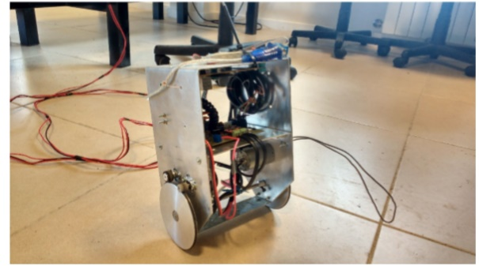
Ilustración 1 Robot balancín elaborado por alumno de la universidad nacional de cuyo- Argentina. Santiago Javier Pincin. Junio 2016

El robot TWIP configuración de péndulo invertido sobre dos ruedas es ensamblado empleando el kit robótico educacional Lego Mindorms NTX y los algoritmos de control se han desarrollado en función de los daros adquiridos por los sensores con los que cuenta el kit.
se probaron tres diferentes controles en este robot para establecer una comparación entre cada uno de ellos [2]
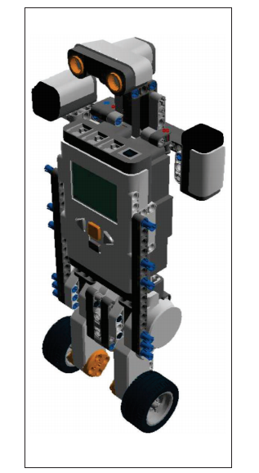
Ilustración 2 ROBOT TWIP [2]

La universidad politécnica de Catalunya realizo un estudio e implementación de un controlador para un robot móvil de morfología inestable (Segway) encabezado por la estudiante Paola Andrea Lora Thola. El proyecto comprende la programación del robot para el seguimiento de trayectorias previamente desconocidas, utilizando datos sensoriales. Las trayectorias deberán poder contemplar desniveles, así como acciones a realizar durante el recorrido. (ilustración 3). [3].

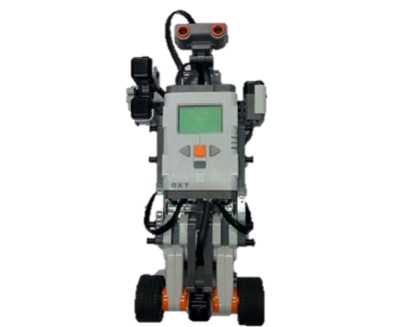
Ilustración 3 ROBOT TWIP [3]
Pequeño robot capaz de mantener el equilibrio sobre sus dos ruedas mediante un control digital PID basado en Arduino. Además, se plantea añadir un módulo de conexión inalámbrica para su control mediante un dispositivo Smartphone en tiempo real. Este proyecto fue desarrollado por estudiantes de la Universidad Pública de Navarra como trabajo de fin de grado. [4]
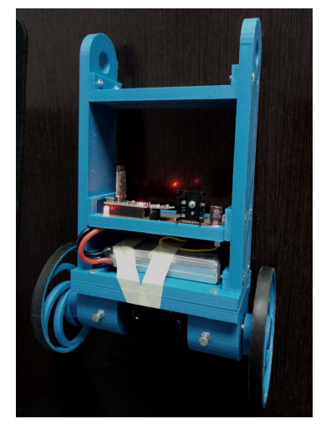
Ilustración 4 3 robot balancín [4]

Alguna de las aplicaciones comerciales de este tipo de robots es el SEGWAY, un vehículo de transporte giroscópico eléctrico de dos ruedas [ilustración 5]. Creado en 2001 por Dean Kamen, es el primer dispositivo de transporte auto balanceado pensado para el transporte, el trabajo, la seguridad y el ocio. No es raro encontrar tanto patrullas de agentes de seguridad montados sobre Segways en las rondas como personas montadas de excursión por la ciudad.

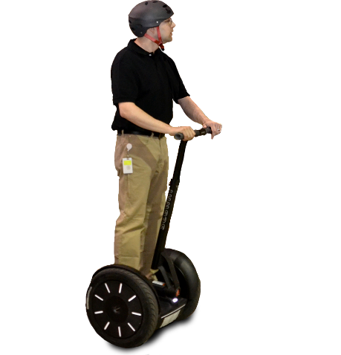
Ilustración 5 vehículo segways

Otra aplicación en donde es aplicado este sistema de péndulo invertido es en el control activo de un cohete para mantenerlo en la posición vertical invertida durante el despegue. El ángulo de inclinación del cohete es controlado por medio de la variación del ángulo de aplicación de la fuerza de empuje, situado en la base de este. Uno de los ejemplos más claros en este sector es el Falcon9 de la empresa SpaceX [ilustración 6]. La idea es conseguir un cohete de bajo coste, de manera que el cohete debe ser reutilizable, así que se busca recuperar la lanzadera intacta sin que reciba daños. Esto se consigue haciendo que la lanzadera aterrice verticalmente, por lo que hay que buscar solucionar el problema del péndulo invertido. [4].

Ilustración 6 cohete lanzado por Spacex.

CONTROL PID

Un PID, acrónimo de proporcional, iterativo y derivativo, en un mecanismo de control que se encarga de aplicar una acción correctora para disminuir la diferencia entre la salida de un sistema y la referencia que ésta debería alcanzar, es decir, su error [Kuo, 1992]. Un PID, como indica su nombre, actúa en tres niveles diferentes[1]:

- Proporcional. o Determina la reacción del error actual.
- Integral. o Corrige la integral del error para reducirlo a cero (error estacionario).
- Derivativo: o Determina la reacción del tiempo (derivada) en el que el error se produce. La señal de control que se calcula mediante un PID viene dada por la siguiente expresión:

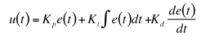
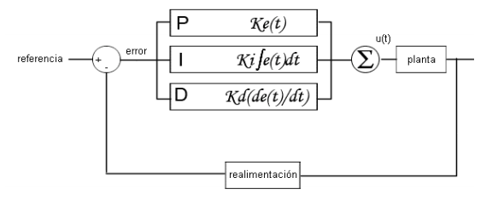
Ilustración 7 estructura de un control PID

CONTROL FUZZY

    - LÓGICA DIFUSA
La lógica difusa a diferencia de la lógica clásica, permite tener valores de veracidad parciales entre lo que puede ser completamente verdadero o completamente falso, esto es útil para automatizar procesos y deseñar controladores difusos a partir de la experiencia de algún experto, de esta forma se puede trasladar el conocimiento de un operario y sintetizarlas en un lenguaje que pueda comprender una computadora, con lo cual no depende de un modelo matemático que describe la dinámica del sistema.

    - CONTROL DIFUSO
El controlador difuso cuenta con 4 etapas:
- Fusificacion: esta fase convierte la magnitud de la señal en una cantidad difusa, obteniendo el valor de pertenencia de cada uno de los valores lingüísticos.
- Reglas de control: es un conjunto de reglas lingüísticas si-entonces que define como controlar el sistema.
- Método de inferencia: es el algoritmo que seguirá la computadora para inferir la conclusión a partir de las premisas, es decir, a partir de las señales entrantes y las reglas de control.
- Defusificacion: convierte el conjunto difuso de la inferencia en una cantidad certera para generar la señal de control.

- Variables lingüísticas
A la hora de programar se requiere de utilizar una variable para determinar un objeto o fenómeno, estos pueden ser temperatura, humedad, ángulo de inclinación, densidad, ETC, a diferencia de las variable clásicas, las variables lingüísticas difusas permiten usar etiquetas lingüísticas, que son términos definidos como conjuntos difusos (dominio subyacente), es decir si tenemos una variable de inclinación “muy inclinado” o “ 14°” el dominós subyacente es el dominio numérico (lo grados de inclinación).
Los valores concretos son llamados valores crisp o valores crujientes, “14°” en caso del ejemplo, este es un punto del conjunto, a diferencia de la etiqueta lingüística es una colección de puntos, en este caso sería todas las posibles inclinaciones.

- Reglas difusas
se llama llaman reglas difusas al conjunto de normas que utilizar el controlador para crear su acción de control, estas reglas funcionan en conjuntos de proporciones IF-THEN que modela el problema que se quiere resolver.
“si u es A entonces v es B”
Mientras que A y B son conjuntos difusos definidos en rangos de “u” y “v”, una regla difusa expresa el tipo de relación que hay entonces los conjuntos A y B.

MODELO TEORICO DEL ROBOT BALANCIN

Desarrollar un buen modelo matemático por el cual está siendo gobernado el robot, es de vital importancia para la realización de buen sistema de control. Una buena identificación de la planta permite realizar simulaciones de diferentes controles como el más típico que es el PID hasta controles muchos más avanzados como lo son control predictivo y adaptativo, pero un resultado favorable del proceso a controlar en el mundo real dependerá de un sistema matemático muy bien elaborado.
Para el desarrollo del modelo teórico de robot balancín se tomará como referencia el sistema de péndulo invertido sobre un riel que a su vez es una variante del sistema péndulo invertido. Se toma este sistema de referencia gracias a que existe variedad de información en la web sobre este modelo y publicaciones de revistas especializadas.
El péndulo invertido es un problema clásico que se formula en dinámica y en teoría de control y que consiste en mantener una cierta masa en equilibrio por encima del eje.

DESCRIPCIÓN DEL MODELO A ESTUDIAR

El robot balancín se encuentra montado sobre un sistema de dos ruedas las cuales están acopladas a un sistema de tracción compuesto por motores, lo que permite que el sistema completo tenga un desplazamiento horizontal tanto en una dirección negativa como positiva.
A diferencia del péndulo invertido sobre un riel en donde la masa del péndulo esta sobre una varilla móvil, el robot balancín llevara su masa en todo el cuerpo del péndulo.
La naturaleza del robot balancín hace que sea el sistema sea instable si no se le aplica un control para para este fin, ya que el péndulo simplemente caerá al suelo al no tener como compensar la inclinación del cuerpo con un movimiento horizontal. También cuenta con otra característica importante que consisten en que la dinámica del sistema no el lineal, lo que complica la construcción de un sistema de control para este.
Pese a que las ecuaciones que describen se compliquen, se utilizara el siguiente sistema para llevar a cabo la modelización del sistema por el hecho de que nos permite tener un porcentaje más alto de aproximación al sistema real.

Se puede considerar el péndulo como una varilla, es decir, la masa del péndulo estará repartida por toda la varilla. Esta varilla está conectada en uno de sus extremos a la base del sistema, el carro.

ECUACIONES QUE DESCRIBEN EL SISTEMA CARRO PÉNDULO.

para realizar el análisis de este sistema se requieren conocimientos avanzados en física, por tal motivo se tomará como base un estudio ya realizado por Razvan V Florian [7], del center for cognitive and neural estudies (coneural, Romania). Este análisis se realizó debido a que uno de los posibles usos de un sistema carro péndulo es el testeo de algoritmos de aprendizaje.
Primeramente, se muestra una descripción grafica del sistema
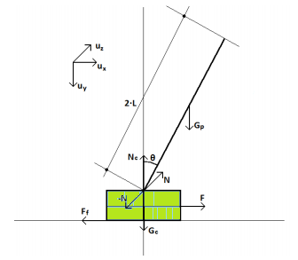
Ilustración 8representacion del sistema

Las fuerzas que intervienen en el sistema carro péndulo son:
Tabla 1 variables que iintervienen en el sistema
Ff | Fuerza de fricción entre el carro y la superficie sobre la que se desplaza
F | Fuerza aplicada para mover el carro
 | Angulo de desviación del péndulo respecto a la posición de equilibrio
 | Velocidad angular del péndulo
Mc | Masa de carro
Mp | Masa del péndulo
Ac | Aceleración lineal del carro
ap | Aceleración lineal del péndulo
Gc | Fuerza de gravedad sobre el carro
-N | Fuerza normal de reacción del péndulo sobe el carro (debido a la ley de acción- reacción
N | Fuerza normal de reacción del carro sor el péndulo en la unión entre ambos
Nc | Fuerza normal de la superficie sobre el carro
Gp | Fuera de la gravedad sobre el péndulo
L | Distancia desde la unión entre el carro y el péndulo hasta el centro de masa del péndulo
G | Aceleración gravitatoria
Uc | Coeficiente de fricción ente la superficie y el carro
Up | Coeficiente de fricción de la articulación que une el carro con el péndulo
I | Momento de inercia del péndulo relatico a la articulación
M | Sumatorio d los pares no inerciales que actúan en el péndulo respecto a la articulación que lo une con el carro

En seguida se describe el proceso parala obtención de las ecuaciones del movimiento del sistema en variables de estado:
El movimiento lineal del carro según la segunda ley de newton se describe de la siguiente manera:
$$\sum{F}=m.a →F+F_{f}+G_{c}-N+N_{c}=m_{c}.a_{c } (1)$$
Ahora se descomponen las fuerzas y la aceleración de la ecuación con sus términos correspondientes en el eje ‘x’ y ‘y’
$$F=F.u_{x} , F_{f}=-F_{f}.u_{x} , G_{c}= m_{c}.g.u_{y},$$
$$N=N_{x}.u_{x}-N_{y}.u_{y}, Nc={-N}_{c}.u_{y}, a_{c}=\ddot{x}.u_{x} (2)$$
Separamos las ecuaciones para cada eje:
$Eje X : F-F_{f}-N_{x}=m_{c}.\ddot{x}$ (3)
$Eje Y: m_{c}.g+N_{y}-N_{c}=0$ (4 )
Se puede reescribir la fuerza de fricción utilizando el modelo de coulomb de fricción [2] teniendo en cuenta que la superficie limita el movimiento del carro hacia arriba y hacia abajo. La fuerza de fricción será:
$F_{f}=μ_{c}.\left|N_{c}\right|.sng\left(\dot{x}\right)=μ_{c}.N_{c}.sgn\left(\dot{x}.N_{c}\right)$ (5)
Aplicando a la segunda ley de newton al movimiento lineal del péndulo obtenemos la siguiente ecuación:
$N+G_{p}=m_{p}{.a}_{p}$ (6)
Del mismo modo descomponemos en sus términos correspondientes de ‘x’ y ‘y’
En primer lugar, descompondremos la fuerza ejercida por la gravedad sobre el péndulo:
$G_{p}=m_{p}.g.u_{y}$ (7)
A continuación, descomponemos la aceleración del péndulo. Esta aceleración se sitúa en el centro de masa del péndulo y es debida a la composición de:
- La aceleración del carro al que está unido el péndulo:
$a_{c}=\ddot{x}.u_{x}$ (8)
- La rotación del péndulo a una velocidad angular, que podemos escribirla como:
$ω=\dot{θ}.u_{z}$ (9)
- La aceleración angular del péndulo:
$ε=\ddot{θ}.u_{z}$ (10)
Reescribimos la aceleración del péndulo de la siguiente manera:
$a_{p}=a_{c}+ε.r_{p}+ω.(ω.r_{p})$ (11)
Donde:
$r_{p}=l.\left(\sin{θ}.u_{x}-\cos{θ}.u_{y}\right)$ (12)
Sustituyendo todas a las equivalencias anteriores en (7) obtenemos:
$a_{p}=\ddot{x}.u_{x}+\ddot{θ}.u_{z}.l.\left(\sin{θ}.u_{x}-\cos{θ}.u_{y}\right)+{\dot{θ}}^{2}.u_{z}.l.(u_{z}.(\sin{θ}.u_{x}-\cos{θ}.u_{y}))$ (13)
Ahora realizamos el producto vectorial de los vectores unitarios para simplificar la ecuación anterior
$$u_{z}.u_{x}=u_{y}$$
$$u_{z}.u_{y}={-u}_{x}(14)$$
Entonces:
$$a_{p}=\ddot{x}.u_{x}+\ddot{θ}.l.\left(\sin{θ}.u_{y}-\cos{θ}.u_{x}\right)-{\dot{θ}}^{2}.l.\left(u_{z}.\left(\sin{θ}.u_{x}-\cos{θ}.u_{y}\right)\right)(15)$$
Ahora unimos las ecuaciones (15) con la ecuación (6) y descomponemos las fuerzas y la aceleración de la ecuación (6) en sus términos correspondientes en el eje ‘x’ y en eje ‘y’:
$eje x: N_{x}=m_{p}.\left(\ddot{x}+\ddot{θ}.1.\cos{θ}\right)-{\dot{θ}}^{2}.l.\sin{θ}$ (16)
$$eje y: m_{p}-N_{y}=m_{p}.\left(\ddot{θ}.l.\sin{θ}+{\dot{θ}}^{2}.l.\cos{θ}\right) (17)$$
Aplicando la segunda ley de newton al movimiento rotatorio del péndulo alrededor de la articulación obtenemos la siguiente ecuación:
$$M=I.ε+r_{p}.a_{c} (18)$$
Donde:
$$M=r_{p}.G_{p}-μ_{p}.\dot{θ}.u_{z} (19)$$
$$I=\left(\frac{4}{3}\right).m_{p}.I^{2} (20)$$
Es el momento de inercia del péndulo respecto de la articulación que lo une con el carro.
$$-r_{p}.a_{c} (21)$$
Se puede interpretar como el par generado por la fuerza inercial causada por la aceleración del carro
Sustituyendo (19),(20), y (21) en (18), obtenemos:

Una vez hemos llegado a este punto de análisis, el siguiente paso será reordenar y agrupar las ecuaciones obtenidas. En primer lugar, sustituiremos Nx de la ecuación (16) en la ecuación (3)
$$\ddot{x}=\frac{F-F_{f}+m_{p}.I.(\ddot{θ}.\cos{θ}-θ^{2}.\sin{θ}}{m_{c}+m_{p}} (22)$$
Y a continuación sustituimos la expresión obtenida de la aceleración lineal de la ecuación (24) en la ecuación (23) y obtenemos:
$$\ddot{θ}=\frac{g.\sin{θ}+\cos{θ}.\left[\frac{-F-m_{p}.I.{\dot{θ}}^{2}.\sin{θ}+F_{f}}{m_{c}+m_{p}}\right]-\frac{μ_{p}.\dot{θ}}{m_{p}.I}}{I.\left[\frac{4}{3}-\frac{m_{p}.\cos{θ^{2}}}{m_{c}+m_{p}}\right]} (24)$$
El siguiente paso es aislar Ny de la ecuación (17) y sustituirla en la ecuación (4):
$$Nc=\left(m_{c}+m_{p}\right).g-m_{p}.l.\left(\ddot{θ}.\sin\left(θ\right)+θ^{2}.cos\left(θ\right)\right) (25)$$
Sustituimos Nc de la ecuación(26) en la ecuación (5):
$$Ff=μc.\left[\left(m_{c}+m_{p}\right).g-m_{p}.i.\left(\ddot{θ}.\sin\left(θ\right)+θ^{2}.\cos\left(θ\right)\right)\right].sgn\left(\dot{x}.N_{c}\right) (26)$$
Por ultimo introducimos las ecuaciones obtenidas anteriormente para la fuerza de fricción de la ecuación (26) en las ecuaciones (23)y(24).
$$\ddot{x}=\frac{F-μ_{c}.\left[\left(m_{c}+m_{p}\right).g-m_{p}.i.\left(\ddot{θ}.\sin\left(θ\right)+θ^{2}.\cos{θ}\right)\right].sgn\left(\dot{x}.N_{c}\right)+m_{p}.i.(\ddot{θ}.\cos{θ}-θ^{2}.\sin{θ)}}{m_{c}+m_{p}}$$
$$\ddot{θ}=\frac{g.\sin{θ}+\cos{θ}.\left[\frac{-F-m_{p}.i.θ^{2}.\left[\sin{θ}+μ_{c}.sgn\left(\dot{x}.N_{c}\right).\cos{θ}\right]}{m_{c}+m_{p}}+μ_{c}.g.sng\left(\dot{x}.N_{c}\right)\right]-\frac{μ_{p}.θ}{m_{p}.i}}{i.\left[\frac{4}{3}-\frac{m_{p}.\cos{θ}}{m_{c}+m_{p}}.\left[\cos{θ-μ_{c}.sgn\left(\dot{x}.N_{c}\right)}\right]\right]}$$

Las dos ecuaciones diferentes son con las cuales podremos simular y representar el sistema.
La primera ecuación nos permite obtener y representar el movimiento lineal del sistema puesto que podemos obtener la aceleración lineal, que se puede integrar para obtener la velocidad lineal y si se vuelve a integrar podemos obtener la posición del robot [3]
La segunda ecuación nos permite obtener y representar el movimiento angular del péndulo puesto que tenemos a aceleración angular, que se puede integrar para obtener la velocidad angular, si se vuelve a integrar podemos obtener el ángulo de desviación respecto al punto de equilibrio [7]
sí suponemos nulos los términos de fricción, obtenemos las siguientes ecuaciones:
$$\ddot{θ}=\frac{g.\sin{θ}+\cos{θ}.\left[\frac{-F-m_{p}.i.\dot{θ^{2}.\sin{θ}}}{m_{c}+m_{p}}\right]}{i.\left[\frac{4}{3}-\frac{m_{p}.\cos{θ^{2}}}{m_{c}+m_{p}}\right]}$$

$$\ddot{x}=\frac{F+m_{p}.i.(\ddot{θ}.\cos{θ}-{\dot{θ}}^{2}\sin{θ)}}{m_{c}+m_{p}}$$
En nuestro caso utilizaremos solo la primera ecuación ya que la finalidad es mantener en posición vertical y en equilibrio el robot balancín, y ya que la primera ecuación es la representación matemática del movimiento angular.
Ahora linealizaremos la planta obtenida. Para esto hacemos de cuenta que el robot esta con un ángulo de inclinación igual a 0. La ecuación linealizada resultante obtenida por [7] es la siguiente.
$$\frac{\ddot{θ}}{F}=\frac{1}{s^{2}.i.\left({\frac{4}{3}.(m}_{c}+m_{p}\right)-m_{p})-g.(m_{c}+m_{p})}$$

OBTENCIÓN DE LOS VALORES DE CADA PARÁMETRO.

Masa del péndulo $m_{p}$
Para la obtención de este parámetro utilizaremos una báscula digital la cual nos arrojara un valor muy aproximado al valor real de la masa del péndulo. Para esto retiraremos las ruedas del motor, ya que estas vendieran a equivaler a el “carro” del sistema del péndulo invertido sobre un riel sobre el cual nos hemos guido para la obtención de la ecuación matemática de la planta.
El valor arrojado por la báscula es de $m_{p}=727g$

Masa del carro $m_{c}$
Como se mencionó anteriormente la masa del carro vendrían a ser las ruedas del robot balancín, con esto en claro pesamos con la báscula las ruedas.
El peso de las ruedas es de $m_{c}=47g$
Como ultimo parámetro a encontrar es la longitud del péndulo, ya que el péndulo para nosotros es toda la estructura con cada uno de ellos componentes montados sobre él, encontrar la longitud del péndulo es un poco más tedioso a diferencia del sistema de una barrilla sobre un riel. Entonces para encontrar este parámetro nos basaremos en un experimento elaborado por estudiantes de la universidad Rovira i Virgili [7]
Lo que se hace es posicionar el robot boca abajo de forma que la gravedad haga que el balancín tenga una inclinación de 0 grados, luego con ayuda de con tubos que se colocaran en cada uno de los ejes de los motores, posicionaremos el robot con un ángulo de 45 grados más o menos y lo dejaremos caer con el fin de que comience a oscilar sobre el eje de los motores. Con el giroscopio anteriormente programado para determinar el ángulo de inclinación del robot, tomaremos los datos que nos arroje este movimiento para luego con ayuda de la ecuación para hallar el periodo natural de oscilación del péndulo para poder encontrar el centro de gravedad del péndulo.
La fórmula para obtener el periodo natural de oscilación del péndulo es la siguiente:

$$Tn=2.π.\sqrt{\frac{l}{g}}$$
En la siguiente grafica se mostrará los resultados obtenidos de la lectura del sensor giroscopio y acelerómetro en el experimento anterior mente explicado.

Ilustración 9 periodo natural de oscilación

Como se puede ver empezamos con un ángulo aproximado de 65 grados luego de que se deja caer empieza a oscilar entre más o menos 20 grados y hasta el punto en que termina n casi 0 grados. Para hallar el periodo natural de oscilación del péndulo, analizamos cuantas fueron las oscilaciones desde el primer ciclo completo de la onda hasta que el robot deja de oscilar.
El número aproximado de oscilaciones es de 12 en un tiempo aproximado de 4seg, según esto datos el periodo natural de oscilación es de 0.333.
Ahora remplazamos el anterior valor encontrado en la formula anterior vista
$$Tn=2.π.\sqrt{\frac{l}{g}} l=\frac{{Tn}^{2}.g}{{2π}^{2}} l=0.0275m$$
Ahora que ya tenemos todos los datos que pide la ecuación del sistema y que la planta esta linealizada pasamos a la simulación

SIMULACIONES PARA LA PLANTA

Primero verificaremos si la planta es inestable usando una herramienta de Matlab llamada sisotool.
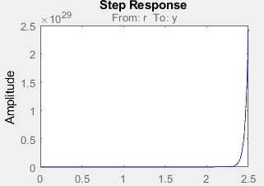
Ilustración 10simulación con resultado inestable

La anterior grafica es la respuesta de la planta a una entrada paso, como se puede observar el sistema actúa como una planta inestable ya que no logra una estabilidad sin ayuda de un controlador.
Además de lo anterior uno de los polos del sistema es negativo lo cual asegura que la planta sea inestable.
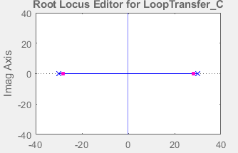
Ilustración 11 root locus del sistema

Así mismo si desplazamos los polos podemos llegar a ver que la planta logra llegar un punto donde la respuesta a un paso es de una oscilación constante
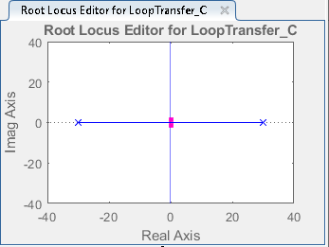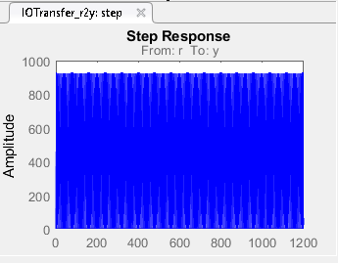
Ilustración 12respuesta del sistema con una Gancia

Lo que se muestra en la anterior figura podría verse como una respuesta del sistema adicionándole un control proporcional. De esta manera podemos comprobar que la planta puede llegar a estabilizarse con un control PID.

CONSTRUCCION DEL PENDULO INVERTIDO SOBRE DOS RUEDAS Y APLICACIOENES PARA SU CONFIGURACION

ELECCION DE COMPONETES Y MATERIALES

- Driver de motor TB6612FNG:
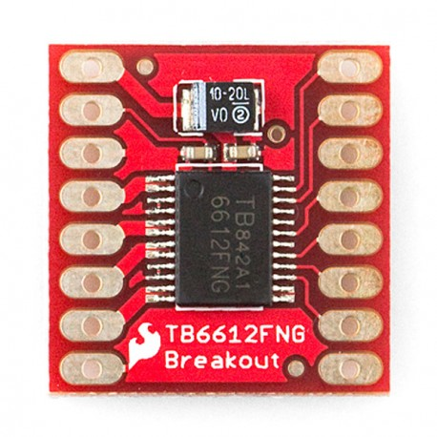
Ilustración 13controlador de motor TB6612FNG

El controlador de motor TB6612FNG puede controlar hasta dos motores de corriente continua con una corriente constante de 1,2A (pico de 3.2A). Se pueden utilizar dos señales de entrada (IN1 e IN2) para controlar el motor en uno de los cuatro modos de funcionamiento: CW, CCW, cortocircuito y parada. Las dos salidas del motor (A y B) pueden controlarse por separado, la velocidad de cada motor se controla mediante una señal de entrada PWM con una frecuencia de hasta 100 kHz. El pin STBY debe ser encendido para sacar el motor del modo de espera.
La tensión de alimentación lógica (VCC) puede estar en el rango de 2.7-5.5VDC, mientras que la alimentación del motor (VM) está limitada a una tensión máxima de 15VDC. La corriente de salida se clasifica hasta 1,2A por canal (o hasta 3,2A para un impulso corto y único).

Características principales:

Tabla 2 Características Driver TB6612FNG
Chip | TB6612FNG
Voltaje lógico de operación | -0.2V~6V
Voltaje de operación del motor | 15V
Corriente nominal de salida | 1.2A
Corriente pico de salida | 3.2A
Control de espera para ahorrar energía | Incluido
Temperatura de operación | -20°C ~ +85°C

- Giroscopio y acelerómetro integrado MPU-6050
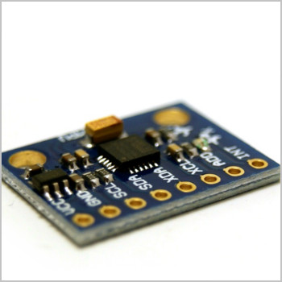
Ilustración 14circuito integrado MPU-6050

El circuito integrado MPU-6050 contiene un acelerómetro y giroscopio MEMS en un solo empaque. Cuenta con una resolución de 16-bits, lo cual significa que divide el rango dinámico en 65536 fracciones, estos aplican para cada eje X, Y, Z al igual que en la velocidad angular. El sensor es ideal para diseñar control de robótica, medición de vibración, sistemas de medición inercial (IMU), detector de caídas, sensor de distancia y velocidad, y muchas cosas más. El MPU-6050 contiene un giroscópico, un acelerómetro, además de un sensor de temperatura, mediante I2C regresa unos valores conocidos como raw o “crudos” según el registro seleccionado

Tabla 3 Caracteristicas MPU6050
Sensor | MPU6050
Voltaje de operación | 3V/3.3V~5V
Rango Acelerómetro | 2g/4g/8g/16g
Rango Giroscopio | 250Grad/Seg/500Grad/Seg/1000Grad/Seg/2000Grad/Seg
Sensibilidad Giroscopio | 131 LSBs/dps
Interfaz | I2C
Conversor AD | 16 Bits (salida digital)
Grados de libertad | 6
Regulador | Integrado
Tamaño | 2.0cm x 1.6cm x 0.3cm

- Motorreductores
Para la elección de los motores se tuvieron varios criterios en cuenta
- Par de fuerza. Se tenía que adquirir unos motores que se caracterizara por tener la suficiente fuerza en cada uno de sus giros. Por esta razón el motor tenía que contar con una caja reductora la cual proporcionara la fuerza al eje de salida.

- Velocidad del eje de salida. Con un previo estudio y análisis del sistema que se quería implementar se llega a la conclusión que los motores tenían que tener una velocidad considerable para que pudiera reaccionar de una manera rápida y eficaz frente a perturbaciones.

- Futuras modificaciones. Pensando en futuras mejoras del sistema se quiso adquirir un motorreductor en donde viniera equipado con un enconder ya fuera magnético, incremental o cualquier otro tipo de técnica con el que se pudiera medir la velocidad, sentido de giro, y rotación del motor
Teniendo en cuanta los anteriores criterios se seleccionó los siguientes motores:
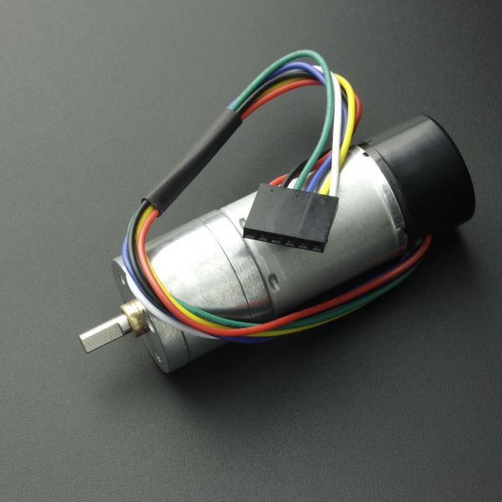
Ilustración 15corriente continua de 12V

Este motor de corriente continua de 12V que se caracteriza por incluir un enconder o codificador de cuadrante que manda un tren de pulsos cuando gira el eje del motor en una vuelta completa, permitiendo así que un circuito externo pueda saber la velocidad real a la que está girando el eje y cuantas vueltas da. El enconder está formado por dos sensores de efecto hall que proporcionan un total de pulsos por cada vuelta completa del rotor.
Características:

Tabla 4 ficha tecinica de los motores
Relación de Piñonearía | 1: 34
Voltaje Nominal | 12 VDC
Velocidad en el vacío | 352 RPM
Corriente Nominal | 100 mA
Pulsos por Vuelta | 13
Par | 1.2 Kg.cm
Potencia | 2.6 W
Stall Torque | 8 Kg.cm
Corriente con rotor bloqueado | 3.5 A
Peso | 99 g

Alimentación:
Para la elección de las baterías se tuvo que tener en cuenta principalmente el voltaje de funcionamiento de los motores que es de 12 v para su funcionamiento al máximo.
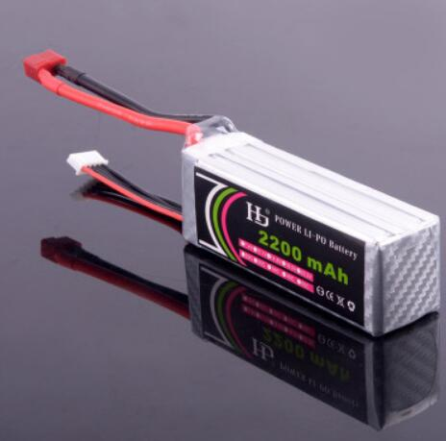
Ilustración 16bateroa lipo

Batería de Ion Litio-Polímero, tiene la capacidad de entregar 11.1V a 2200mAh. Esta batería requiere un cargador especializado para baterías Litio-Polímero
Características:
Tabla 5 Características de la batería
Dimensiones | 10cm x 3.4cm x 2.8cm
Voltaje de salida | 11.1V
Capacidad de corriente | 2200mAh
Tasa de descarga | 25C
Plug | JST
Marca | YKS
Peso completo | 230g

Aparte de la batería para poder regular el voltaje a 5v que es lo que necesita el giroscopio, puente h, Arduino y bluetooth para su alimentación se implementó un circuito de regulación de voltaje como el que se muestra en la siguiente imagen
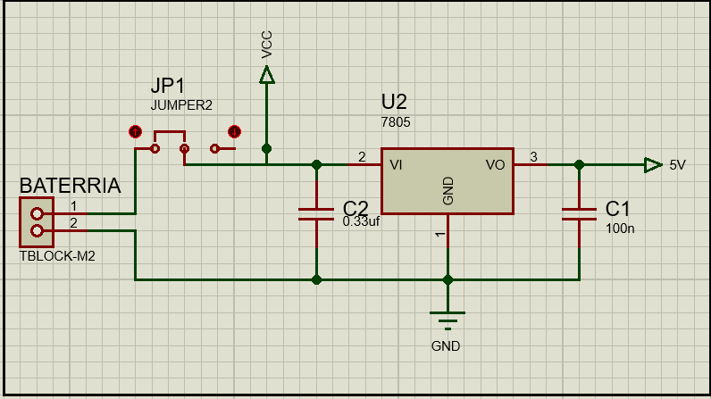
Ilustración 17circuito regulador de voltaje

Se utiliza el regulador de voltaje 7805 el cual nos proporciona la suficiente corriente para lo que se necesita.

DISEÑO EN LABVIEW PARA VISUALIZACIÓN Y CONTROL DE PARÁMETROS DEL PID

Para lograr que la configuración de los parámetros del pid y la visualización tanto de la señal de entra como la de salida sea un poco más grafica agradable y sencilla para el estudiante o investigador, se optó por diseñar un programa en la plataforma de labview e inalámbricamente por medio de bluetooth, en donde tendremos la posibilidad de cambiar los parámetros sin necesidad de volver a cargar el código en Arduino.
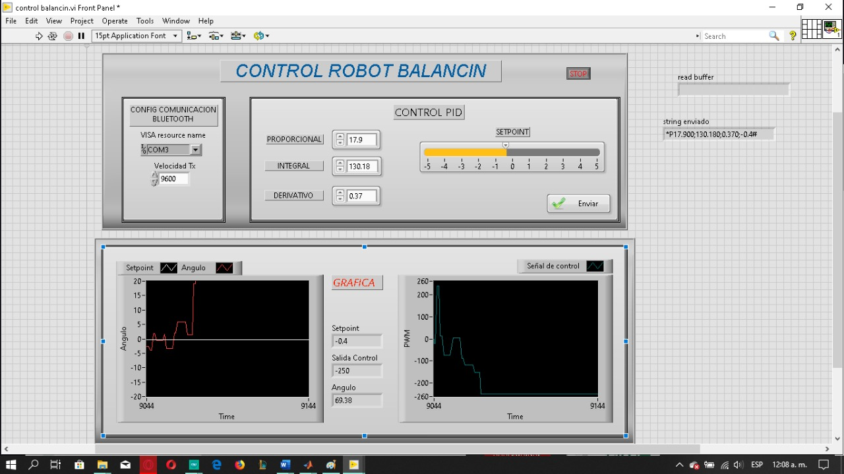
Ilustración 18 programa visualizador labview

El programa cuenta con tres apartados:
- Conexión bluetooth: en este apartado se escoge el puerto y la velocidad de transmisión, con el que se va a conectar al péndulo invertido sobre dos llantas, el puerto puede variar según el computador que se esté utilizando, pero la velocidad de transmisión siempre debe ser de 9600b
Ilustración 19apartado comunicación labview

- Control PID: diseñado para cambiar el valor de las constantes KP KI KD y el setpoint, esto con el fin de ver los cambios en el comportamiento de la plata, cada que se realice un cambio de valores hay que pulsar el valor enviar.

Ilustración 20apartado cambio de constantes labview

- Visualización gráfica: en este apartado se aprecia el comportamiento del péndulo invertido sobre dos llantas de manera gráfica, se aprecian dos pantallas en las que podrán observar las gráficas, al lado izquierdo el setpoint en una línea blanca y el ángulo, que representa la inclinación en la que está el péndulo invertido sobre dos llantas y al lado derecho se encuentra la acción de control, esta expresado en PWM, este apartado es para que el estudiante pueda observar la correlación que hay entre el ángulo de la plata y la acción de control.

Ilustración 21apartado visualización grafica labview

La programación de este diseño estará en el apartado de anexos

PROCESO DE CONEXIÓN ENTRE PC Y ROBOT BALANCIN

Los pasos para realizar la conexión del robot con nuestro PC son los siguientes.
- Encendemos nuestro robot balancín y comprobamos que el led indicador del bluetooth este alumbrando intermitentemente y constante. En caso de no estar en ese estado oprimir el pulsador ubicado en el dispositivo bluetooth. Luego encendemos el bluetooth de nuestro PC y buscamos el nombre del de bluetooth del robot el cual aparecerá con el nombre de “R_BALANCIN”, lo seleccionamos y emparejamos.
- Luego de que estén emparejados nos vamos a las opciones de bluetooth de nuestro PC y buscamos la siguiente opción. Tener en cuenta que esta operación la realizamos en un equipo con Windows 10.
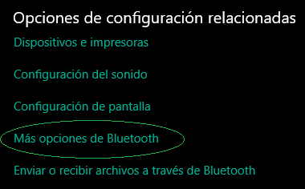
Ilustración 22 conexión bluetooth pc

Damos clic y nos aparecerá la siguiente ventana
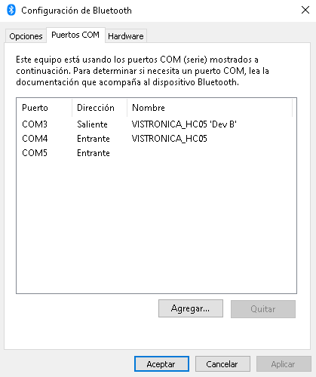
Ilustración 23bluetooths disponibles en el area PC

El dato que nos interesa en esta ventana es el puerto COM el cual nos asigna el PC para nuestra conexión saliente del bluetooth
- Teniendo presente el puerto COM de salida, abrimos nuestra aplicación de labview y seleccionamos el puerto COM de nuestro bluetooth y damos en RUN
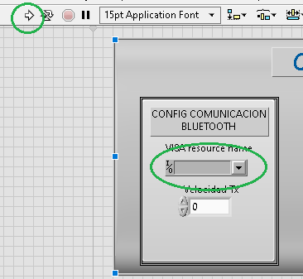
Ilustración 24 seleccion de puerto de conexcion bluetooth

Verificamos que se halla conectado nuestro bluetooth exitosamente con el PC, para verificar esto nuevamente observamos el led del bluetooth y tiene que estar alumbrando con pequeñas intermitencias con un rango de tiempo de aproximadamente 2 seg entre cada ciclo.

SIMULACIÓN DE UN CONTROL PID IMPLEMENTADO EN LA PLANTA.

SIMULACIONES EN TIEMPO CONTINUO

Como se vio anterior mente en las simulaciones para comprobar que el modelo puede que sea acertado para la planta robot balancín sobre dos ruedas, procederemos a realizar las simulaciones respectivas para la implementación de un control PID, luego de esto se comprobara en la planta física con el fin de verificar si la descripción matemática del sistema es la correcta.
Como primer paso usaremos una herramienta de Matlab llamada pidtool con la cual realizaremos la simulación para el control PID en tiempo continuo. Para abrir este aplicativo escribiremos en la ventana de Command Windows “pidtool(nombre de la planta )”, esto nos abrirá la siguiente ventana
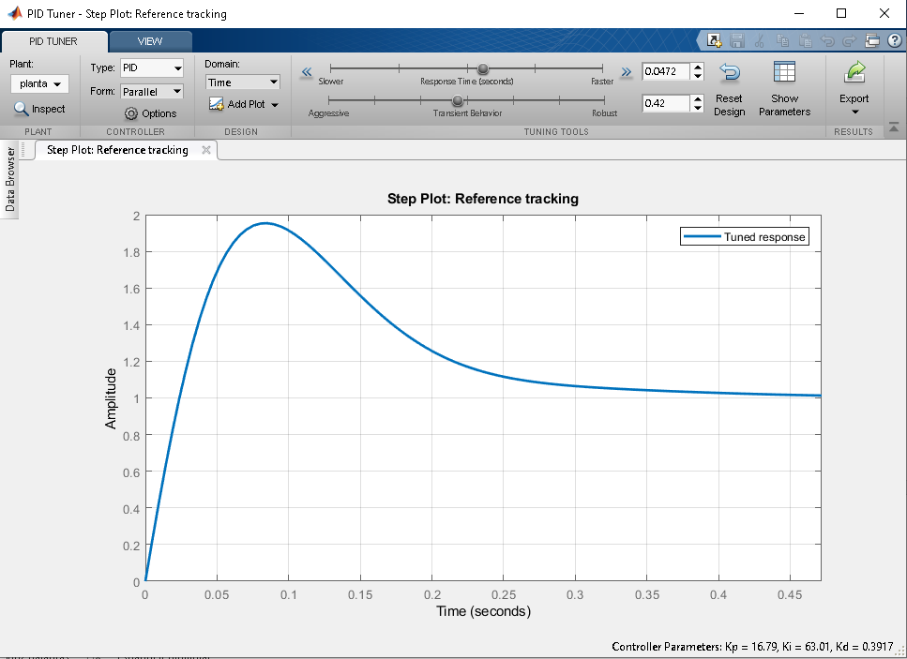
Ilustración 25 respuesta de la planta una entrada con un control PID

En esta ventana podemos jugar con la robustez y la velocidad del controlador, en nuestro caso intentaremos dejar en equilibrio estas dos variables. Los parámetros que nos arroja esta herramienta de cada uno de las constantes kp, ki y kd son de 16,79, 63.01, 0,391 respectivamente. Tener en cuenta que estas constantes están en tiempo continuo.
Ahora diseñamos un programa en simulink para ver la respuesta que puede tener el sistema frente a perturbaciones.
El programa diseñado es el siguiente.
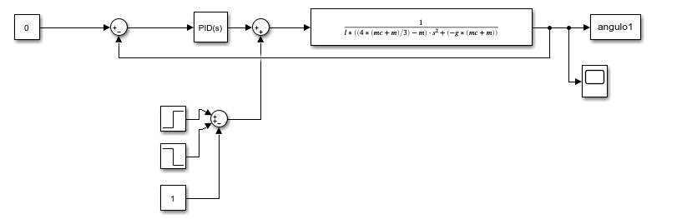
Ilustración 26 simulacion PID simulink

- En primer lugar, tenemos una constante con la cual estamos haciendo referencia al punto de equilibrio del robot o setpoint.
- Luego de esto encontramos un sumado la cual hace las veces de retroalimentador tomando la señal de salida y restándola con el set point.
- Enseguida está el controlador PID el cual llevara las constantes anteriormente dichas
- Luego encontramos otro sumador el cual nos está insertando una perturbación al sistema, la perturbación es la siguiente
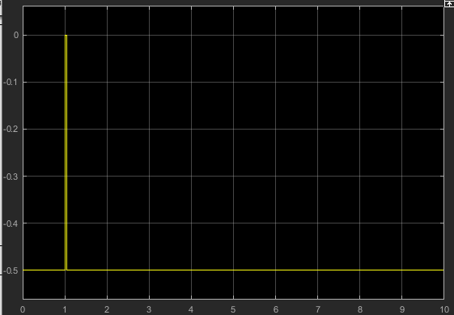
Ilustración 27 perturbacion tipo pulso

- A continuación, está la función de transferencia de nuestra planta y finalmente la salida de nuestro sistema
La respuesta de este sistema es la siguiente.
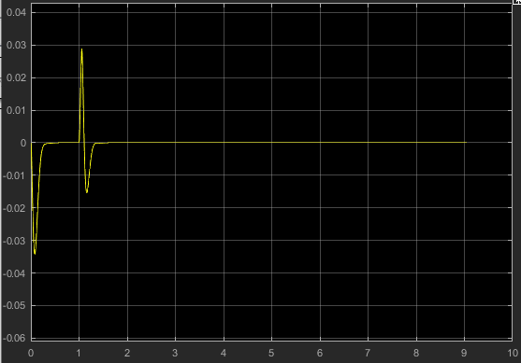
Ilustración 28simulacion con los valores de las constantes en kp=19.94 ki=117.73 kd=0.462
Como se puede notar la respuesta del sistema frente a la perturbación se puede decir que es buena, primero que todo se nota que el overshoot es muy bajo frente a la perturbación, también que tiene una respuesta muy rápida a frente a la perturbación. Ahora cambiaremos los valores de las constantes y así mismo miraremos su respuesta
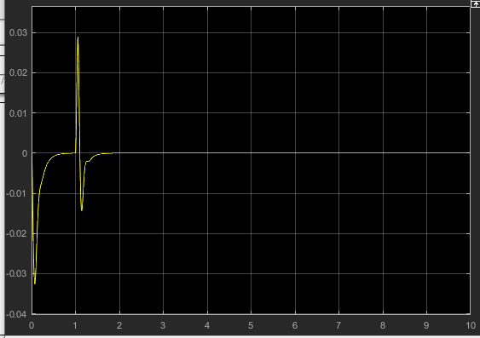
Ilustración 29simulacion con valores de constantes KP=22.88, KI = 101.81 KD=0.3929

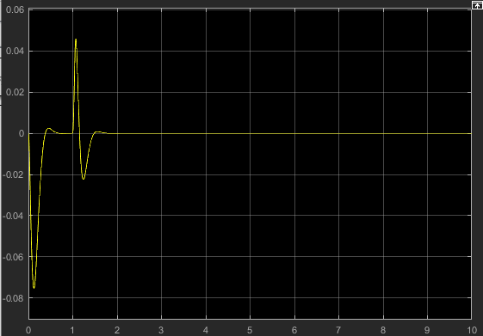
Ilustración 30Simulación con los valores de las constantes en KP=12.85, KI=36.22, KD=0.338

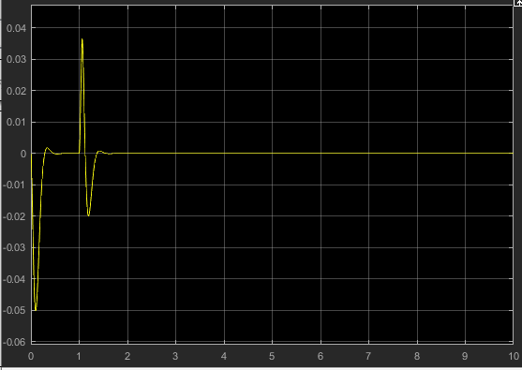
Ilustración 31simulación con los valores de KP=15.66, KI=71.75, KD=0.395C

Con los anteriores valores que se configuraron en la simulación nos arroja una respuesta muy rápida logrando estabilizarse en menos de 2 seg.
En la siguiente tabla se darán los valores de algunas configuraciones que nos parecieron interesantes para probar más adelante en las pruebas de la planta en el mundo real.
Tabla 6 valores de las constantes KP KD y KI para realizar experimentos
 | KP | KI | KD
1 | 11..5 | 47.4 | 0.283
2 | 12.8 | 67.86 | 0.333
3 | 14.92 | 91.27 | 0.46
4 | 18.99 | 81.28 | 0.4649
5 | 15.66 | 71.75 | 0.395
6 | 12.35 | 36.22 | 0.33
7 | 10.53 | 28.42 | 0.403

Con estos valores serán las primeras pruebas que se realizarán en la planta física.

SIMULACIÓN EN TIEMPO DISCRETO.

Ahora vamos a realizar la simulación para la planta linealizada en tiempo discreto, para ello utilizaremos el comando de Matlab “c2d” el cual nos convertirá las funciones de transferencia de tiempo continuo a discreto.
Para la función de transferencia de la planta se utilizara el método ’zoh’ : zero order hold. Con esta opción suponemos que la entrada de la planta se mantiene constante durante el periodo de muestreo[7].
Para la función de transferencia del controlador utilizaremos el método ‘tustin’. Este método conserva la dinámica del sistema. Es decir, la dinámica del sistema es como si fuera en tiempo continuo, pero la obtención de los datos de realiza en dominio discretizado [7].
La función de transferencia del controlador PID es la siguiente:
$$Kp+\frac{Ki}{s}+Kd.s=\frac{Kd.s^{2}+Kp.s+Ki }{s}$$
Ahora desarrollamos los programas de Matlab y simulink. El código que se desarrollar en Matlab es el siguiente
clear all;
%parametros
g=9.82;
l=0.0275;
mc=0.046;
m=0.727;
pi=3,1416;

%FUNCION DE TRANSFERENCIA DE LA PLANTA
num = 1;
den = [l*((4*(mc+m)/3)-m) 0 -g*(mc+m)];
planta=tf(num,den);
%sisotool(planta)

%FUNCION DE TRANFERENCIA DEL CONTROLADOR
kp=22.76
kd=0.395;
ki=180.75; numC = [kd kp ki];
denC = [1 0];
control=tf(numC,denC);

%DISCRETIZACION DE LAS FUNCIONES DE TRANFERENCIA

Tm = 0.01;
Dz= c2d(control,Tm,'tustin')
Gz= c2d(planta,Tm,'zoh')

Con el anterior programa hallaremos la función de transferencia tanto del controlador como de la planta en tiempo discreto. Luego de tener las dos funciones de transferencia pasamos a desarrollar el esquema en simulink con el cual podremos hacer visible la simulación.
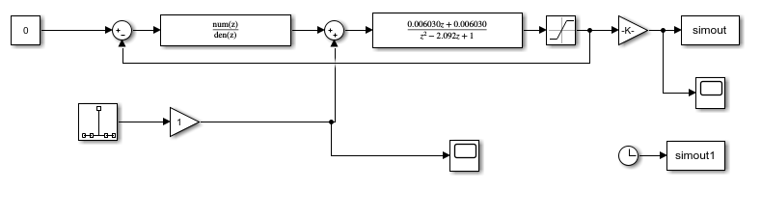
Ilustración 32simulación del sistema de manera discreta

El primer bloque que se muestra es el de la función de transferencia del controlador y el siguiente el de la planta. También se implementó el bloque llamado discrete impulse el cual hará como perturbación del sistema, también se le agrego un saturador para hacer referencia a los límites del ángulo que puede llegar a tomar el robot.
Luego de esto pasamos a simular.
Para la simulación elegimos varias configuraciones de constantes con el fin de mirar cómo es la respuesta de la planta frente a estas.
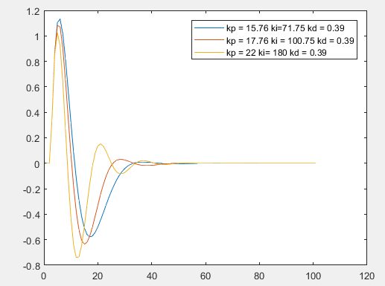
Ilustración 33 comparación con diferentes valores PID

Se puede notar en la anterior grafica que el tiempo de estabilización de las respuestas es casi el mismo, aproximadamente 5 segundos para todas ellas, lo que varía es la forma en que se comportan antes de llegar a la estabilización.

SIMULACION DE UN CONTROL FUZZY APLICADO A AL SISTEMA PÉNDULO INVERTIDO SOBRE DOS RUDAS

Para el diseño del controlador fue necesaria la ayuda de la herramienta fuzzyLogicDesinger de Matlab, para lograrlo se procede ingresar a Matlab crear un nuevo script y escribir “fuzzy” y correr el código, aparecerá una ventaja emergente.

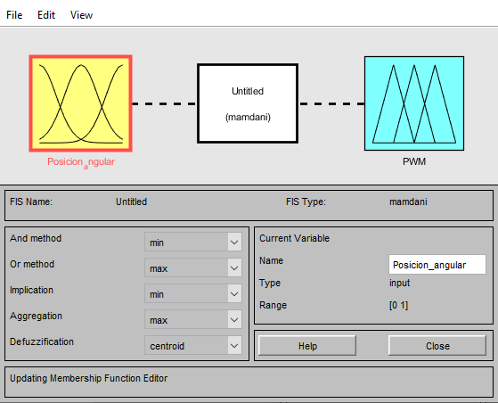
Ilustración 34herramienta FuzzyLogicDesinger
Por defecto nos dan una entrada y una salida, para el diseñado del péndulo invertido sobre dos llantas no es necesario cambiar esto, ya que solo tenemos una entrada (posición angular) y una salida (PWM), además de establecer el método de inferencia (mandami) y la Defusificacion (“centroid”) .
Luego de cliquear dos veces sobre la entrada (posición angular), aparece una ventana emergente donde deja modificar las funciones de membrecía de la entrada y salida, a lo que se procede a diseñar el universo discurso de entrada con sus respectivos términos lingüísticos (ENG, ENP, C, EPP y EPG) para la entrada y (PNG, PNP, Z, PPP y PPG) para la salida.

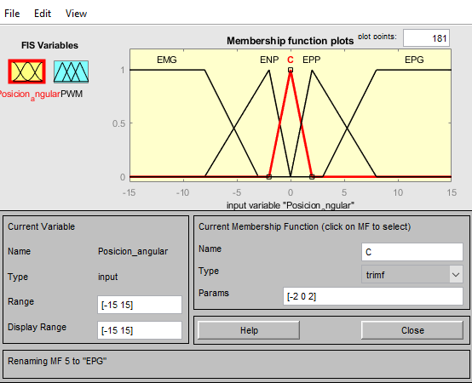
Ilustración 35variable lingüística de entrada

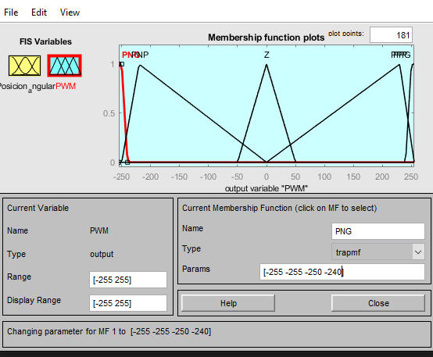
Ilustración 36variable lingüística de salida

Luego de crear las variables lingüísticas en el programa, se procede a declarar las reglas difusas previamente acordadas.
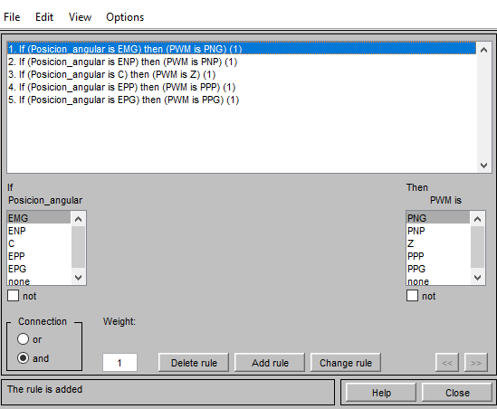
Ilustración 37reglas de control

Después de declarar las reglas difusas la herramienta nos da la opción de ver el Surface de control, lo que permite ver el comportamiento del controlador antes de probarlo o simularlo, además de mostrar el comportamiento del método inferencia.
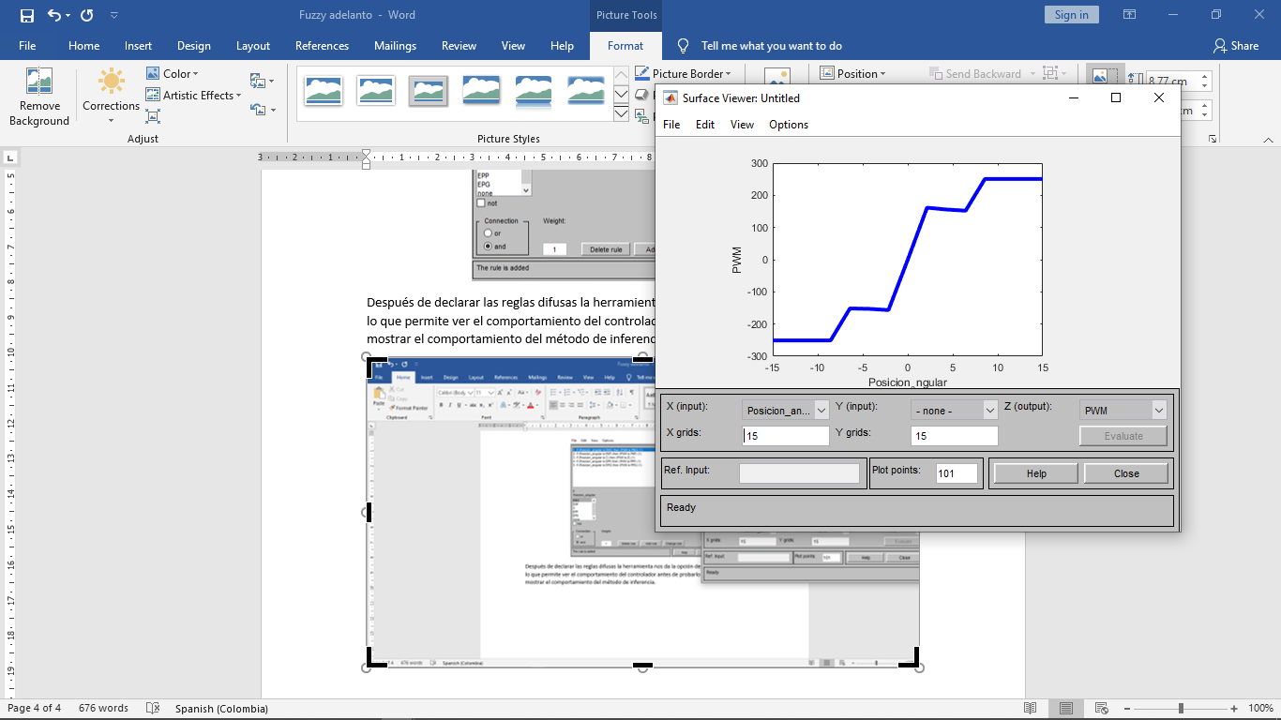
Ilustración 38 furface del controlador fuzzy

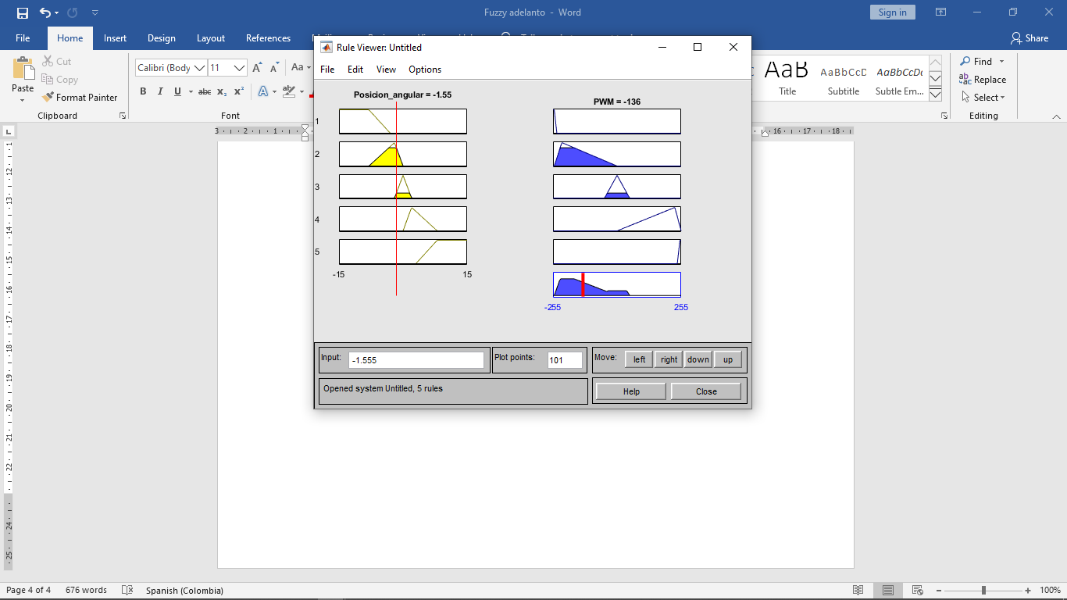
Ilustración 39inferencia de las reglas de fusificacion

Procedemos a exportar el archivo al workspace de Matlab como “controlador_fuzzy”, para posteriormente utilizarlo en simulink, la herramienta de simulación de Matlab.
  - SIMULACIÓN FUZZY
Para la simulación virtual de control fuzzy se utilizó la herramienta de Matlab simulink, que es un lenguaje de programación de alto nivel, esto quiere decir que además de ser muy útil resulta ser sencilla de utilizar, al agregar el lazo del controlador fuzzy.
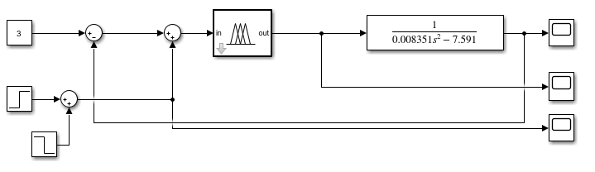
Ilustración 40diagrama bloques del control fuzzy

En este circuito de control se interpreta que es setpoint es 3, al que llega a un comparador con la señal de salida del sistema, de esta forma el controlador fuzzy puede hallar el error de posición, luego de esto llega a un sumador, este es para agregar una perturbación de tipo impulso, esta señal llega al controlador fuzzy, creando una acción de control que tiene consecuencias en la planta linealizada.
Para la primera simulación realizada no se utilizó la perturbación, esto con el fin de saber el comportamiento del controlador y sin ningún tipo de complicaciones, dando como resultado.
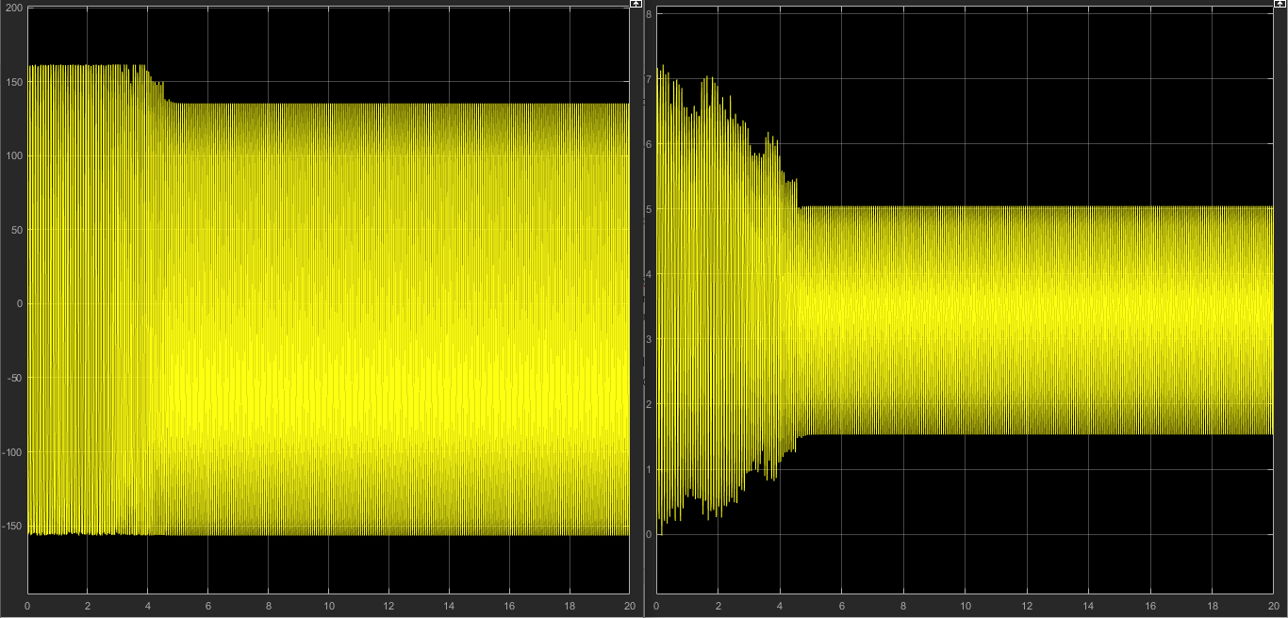
Ilustración 41correlacion de la salida de la planta y la acción del control fuzzy

En la parte izquierda se aprecia la acción de control, esta está tomada en PWM, a la derecha se puede observar la salida de la plata, esta nos indica un comportamiento igual de agresivo al de la salida de planta, pero no es realista en el mundo físico la planta no puede recurrir a estas oscilaciones bruscas y se terminan calentado los motores, lo que genera daños en la plata, y cambiando su modelo matemático con el paso del tiempo, además de no lograr su estabilidad.
Luego de esto se procede a una segunda simulación con una perturbación de 0.3 grados, es una perturbación muy leve, lo cual hace pensar que su cambio no sería muy drástico, dando como resultado.

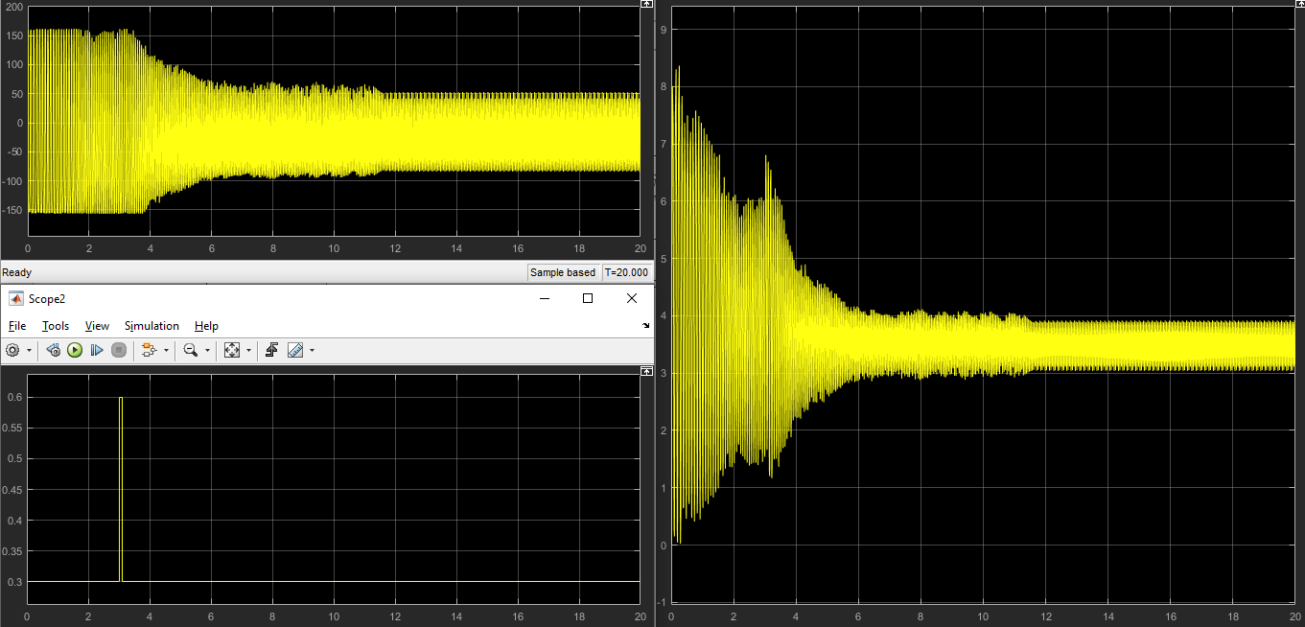
Ilustración 42correlacion de la acción de control y la salida de la plata si hay una perturbación

La perturbación se agregó en el segundo 3, esta se encuentra en la esquina inferior izquierda de la pantalla, esta perturbación se aprecia en una ligera reducción de la acción de control en el segundo 3, pero un aumento de la acción de control entre los segundos 4 y 12, esto se aprecia en la esquina superior izquierda, esto hace que haya un aumento de un grado en la inestabilidad de la plata en el segundo 3 y alcance su estabilización en el 12.
Luego de esto se realizó la simulación de una gran perturbación, con valor en 20, en este caso se puede observar como la plata no es capaz de compensarla y resulta en cayéndose.

IMPLEMENTACIÓN DE CÓDIGOS PARA EL ROBOT BALANCÍN

CODIGO PARA CONTROL PID

El código para el robot se hará basado en el lenguaje de programación de las tarjetas Arduino, se usará la versión 1.8.9 del IDE Arduino.
Primero que todo se agregaran las librerías necesarias para nuestro programa
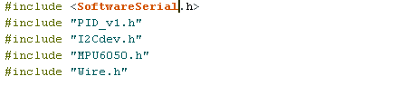
- La primera librería “SoftwareSerial.h” se utilizara para poder realizar un a comunicación con el bluetooth sin tener que utilizar los pines 0 y 1 de Arduino los cuales corresponden a TX y RX, con esto evitaremos tener que desconectar el bluetooth cada vez que se quiera cargar un código.
- La librería “PID_v1” nos hará un poco más sencillo la implementación del código para el control PID.
- La “I2Cdev.h” se incluye para poder realizar la comunicación del giroscopio el cual se comunica por protocolo I2C
- La librería MPU6050 se utiliza para poder realizar las respectivas mediciones de cada una de las aceleraciones y movimientos del giroscopio
Luego definimos las variables correspondientes para nuestro PID
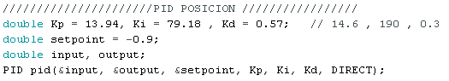
Definimos un nombre para la función PID que nos brinda la librería PID_v1 y en ella insertamos las variables de entrada, salida, setpoint , kp, ki, kd, y el modo de funcionamiento de el PID.
El valor del setpoint lo elegimos experimentalmente ya que el diseño físico del robot y la posición en donde se encuentra el giroscopio no se encuentra totalmente perpendicular a la posición vertical y estable del balancín.
Definimos la velocidad de transmisión de las comunicaciones seriales y inicializamos la comunicación I2C
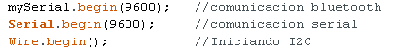
Ahora seleccionaremos el modo de configurar las variables y el comportamiento que tendrán al cambiar de valores, también se configurar el tiempo de muestreo y por último el rango de los valores de salida
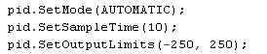
A continuación, pasamos al void loop, en el tenemos tres funciones principales:
- la primera es la de la comunicación bluetooth que está definida como comunicación () la cual es la encargada de procesar todos los datos que entran y salen del Arduino, aquí se realizara todo el tratamiento de las líneas de texto necesarias para la comunicación.
- La segunda es la encargada de realizar el procesamiento de los datos del sensor IMU esta está definida con el nombre de sensorIMU() , esta es una de las partes más importantes de nuestro programa ya que es la encargada de decirnos cual es el ángulo de inclinación de nuestro robot. Para que fuera posible mostrar el ángulo de inclinación lo más exacto posible y que no consumiera demasiado procesamiento, se optó por implementar un filtro complementario. Anteriormente ya se explicó su funcionamiento.
- Y por último tenemos la función correspondiente al PID la cual nos realizara el procesamiento de la señal de entrada y nos proporcionara una salida con la cual se pretende mantener en equilibrio el robot.

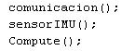
El código completo se encontrará en la zona de anexos.

CODIGO PARA CONTROL FUZZY

En el mismo caso que el código para el PID primero que todo agregamos las librerías
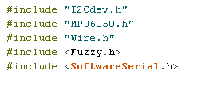
La única librería que lleva diferente es la “Fuzzy.h” ya que esta es la que nos posibilita poder realizar el control fuzzy en el Arduino (esta librería se dejara en los archivos anexados al proyecto).
Ahora definimos nuestras funciones de membrecía tanto para la entrada como para la salida
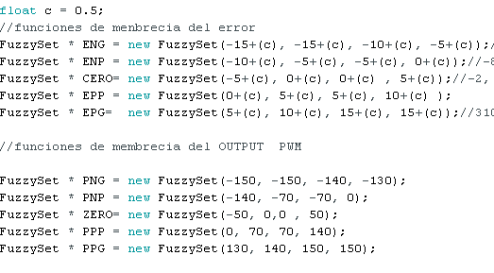
La constante c hace referencia al punto al valor de desviación del robot en donde se encuentra totalmente paralelo a la vertical.
Esta es la parte más importante del código, el resto del código lo da el autor de la librería, por esta razón se recomienda al lector estudiar un poco más a fondo la librería para entender mejor su funcionamiento

PRUEBAS DE CONTROL PID APLICADO EN PLANTA FÍSICA.

Una vez creado el código y haber realizado todas las simulaciones, es el momento de probar en nuestro robot balancín las configuraciones de las constantes que se obtuvieron en el apartado de la simulación para la planta con un PID. Probaremos cada una de las combinaciones de la tabla () con el fin de comprobar cuál es el que se comporta mejor en el mundo real ya que como se ha explicado el modelo matemático que se realizo es solo una aproximación del modelo real.
Para observar el comportamiento de la señal de control y la señal del sensor giroscopio utilizaremos la aplicación que se creó con el programa de labview la cual se conecta inalámbricamente con el bluetooth a nuestro PC.
Una vez conectado el robot al pc inalámbricamente empezamos nuestras pruebas.
- Primero iniciamos con las constantes
KP= 11.5 KI= 47.4 KD= 0.283
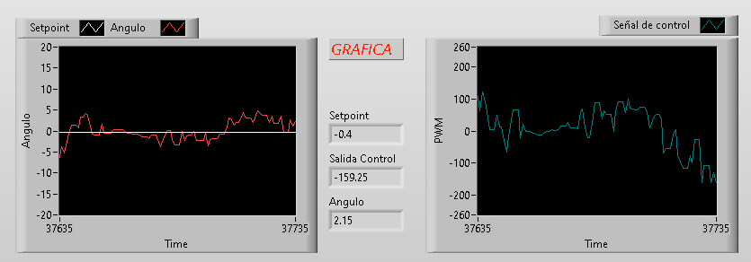
Ilustración 43visualizacion fisica de la planta

El comportamiento del robot frente a esta configuración de valores en las constantes del PID resulto ser un poco inestable. El robot logra estar en equilibrio durante un periodo muy corto de tiempo hasta que llega al punto en que pierde el balance.
- Los valores de las constantes son:
KP = 12.8 KI=67.86 KD=0.33
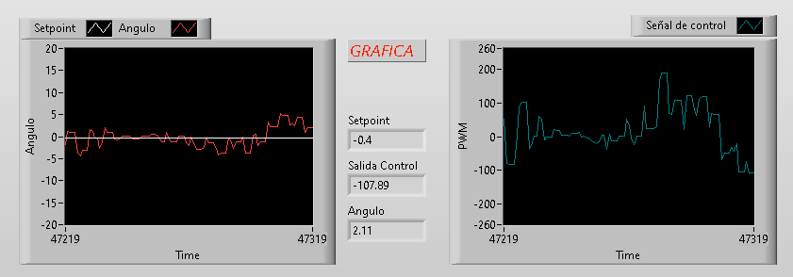
Ilustración 44visualizacion del comportamiento físico de la planta

En este caso tampoco fue posible llegar a que el robot estuviera en equilibrio durante un periodo de tiempo considerable. Como se puede notar en la gráfica de la salida de PWM que va hacia los motores, se observa que tiene cambios tienen a ser muy lentos frete a lo que necesita para lograr estabilizarse
- Los valores de las constantes son:
KP = 14.92 KI=91.27 KD=0.46
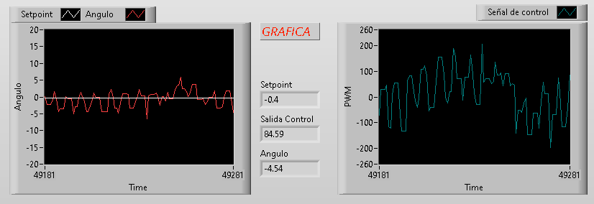
Ilustración 45 respuesta con la anterior configuración de constantes

Esta configuración tubo el problema de presentar demasiadas oscilaciones lo que llevaba al robot a perder el control y colisionar con la superficie.
- Los valores de las constantes son:
KP = 18.99 KI=81.28 KD=0.46
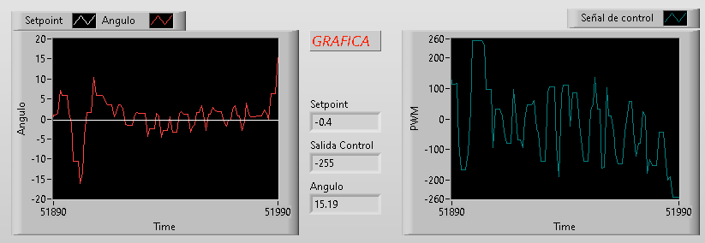
Ilustración 46camio de constantes PID y su correlación física

En esta prueba sucedió lo mismo que en la anterior, presentaba demasiadas oscilaciones y esta vez un poco más fuertes lo que hacía que conservara el equilibro aún menos tiempo.
- Los valores de las constantes son:
KP = 15.66 KI=71.75 KD=0.395
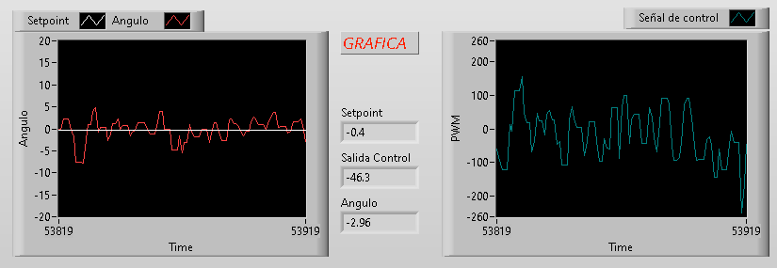
Ilustración 47 correlación física de la plata con las constantes KP = 15.66 KI=71.75 KD=0.395
Aquí se puede notar como el comportamiento de la planta también es algo oscilatoria llevando a que el sistema volque hacia el suelo.
- Los valores de las constantes son:
KP = 10.53 KI=28.42 KD=0.403
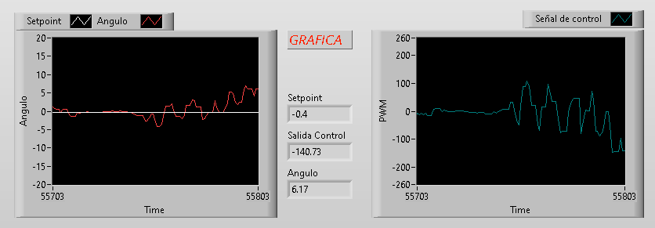
Ilustración 48 actuación física de la plata con las nuevas constantes PID

En esta ocasión ya vemos algo diferente a las demás pruebas. Al contrario de las anteriores pruebas en esta el robot logro mantenerse en equilibrio durante un corto tiempo, pero lo más importante sin tantas oscilaciones, aunque después de cierto tiempo perdía la estabilidad.

- Los valores de las constantes son:
KP = 8.5 KI=110.42 KD=0.403
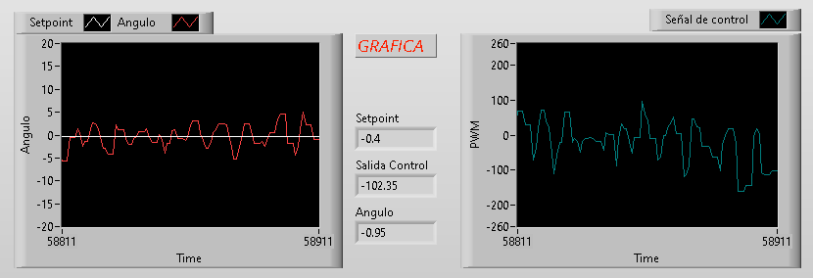
Ilustración 49 mejor estabilización física de la planta

Con estos valores de las contantes es donde más tiempo logra sostenerse en pie el robot balancín, aunque con muchas oscilaciones y un gran desplazamiento en la superficie para poder recuperar la estabilidad

Tomando en cuenta todos estos experimentos se pudo evidenciar que la identificación de la planta y el modelo matemático obtenido de esta no se aleja tanto del comportamiento del robot en el mundo real. Aun así, no se pudo llegar a tener la estabilidad del sistema. Por ello se decide empezar a jugar con las variables de una forma más experimental, pero aun así teniendo en cuenta las anteriores pruebas.

CONFIGURACIÓN DE CONSTANTES KP KI Y KD PARA EL CONTROL PID CAPAZ DE CONSEGUIR QUE EL ROBOT CONSERVE EL EQUILIBRIO

Para tener una referencia de por dónde empezar a jugar con las variables, escogeremos la combinación de constantes que mejor resultado dio en las anteriores pruebas. Podríamos escoger entre las últimas dos pruebas, pero escogeremos la última por los siguientes motivos:
- Primero que todo lo que se busca es que el robot pueda conservar el equilibrio durante un tiempo prolongado y la única prueba que logro mantenerse en equilibrio durante más tiempo fue la última prueba.
- Segundo, las señales de salida del sistema presentaban unas oscilaciones no muy bruscas, esto dándonos una buena señal de por donde podeos empezar a modificar las variables.
Teniendo un punto de partida empezamos a modificar los valores intentando buscar el mejor comportamiento del robot balancín.
Los siguientes valores fueron los que se determinaron que eran los más óptimos para que el sistema conservara el equilibro.
KP = 8.20 KI = 180 KD=0.22
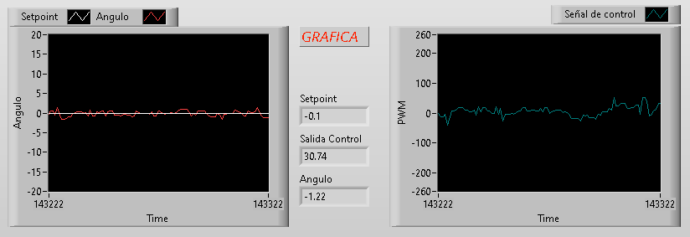
Ilustración 50 correlación física con las constantes KP = 8.20 KI = 180 KD=0.22

En la anterior imagen se puede notar primero que todo que el robot mantiene el equilibrio, segundo, las oscilaciones que tienen no superan los 2 grados con respecto al setpoint, también se puede resaltar que la señal de salida del sistema no es una respuesta muy brusca si no que por el contrario las variaciones son muy suaves.
Ahora miraremos cómo se comporta frente a perturbaciones.
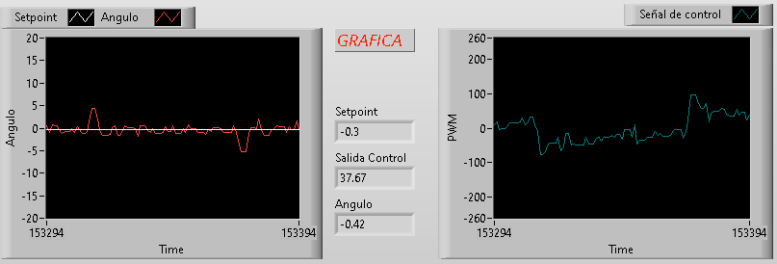
Ilustración 51 correlación física frente a perturbaciones

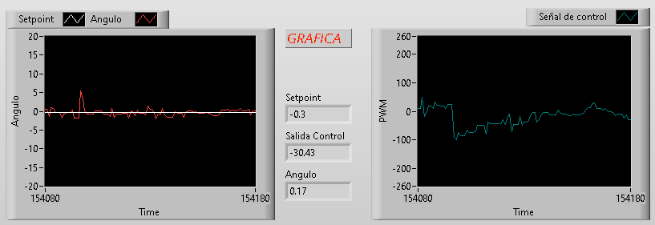
Ilustración 52correlacion fisica frente a perturbaciones

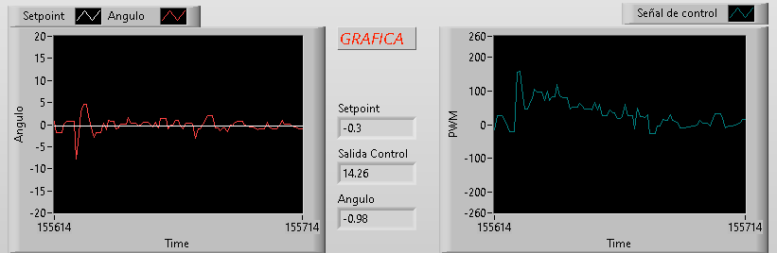
Ilustración 53correlacion física frente a perturbaciones

En la tres graficas anteriores se puede notar como el aceptable el comportamiento del sistema frente a perturbaciones. Las perturbaciones iban desde 2 grados hasta los 7 grados. La respuesta del robot también puede verse afectada por el espacio que tenga para poder avanzar y corregir el error, al solo estar controlando la inclinación del péndulo con respecto a la vertical, no existirá un control frente al desplazamiento que hace el robot para estabilizarse.
También se hicieron pruebas colocándole objetos en las dos plataformas de que posee el robot para ver su funcionamiento. Se pudo notar que entre más cerca este al centro de gravedad del robot es más fácil controlare. El sistema pudo lograr conservar el equilibrio con un recipiente que se ubicó en la plataforma que se encuentra más cerca al centro de masa. El peso del objeto es de aproximadamente de 100 g. si el objeto se ubicaba en la última plataforma el robot balancín pierde el control hasta colisionar con el suelo.
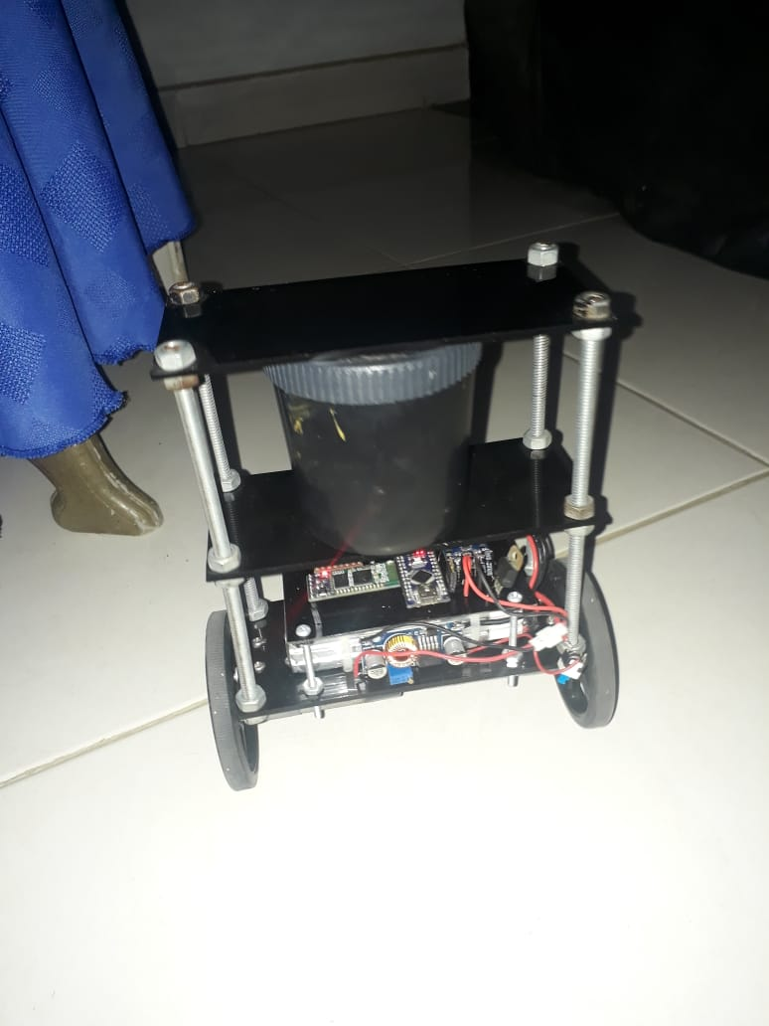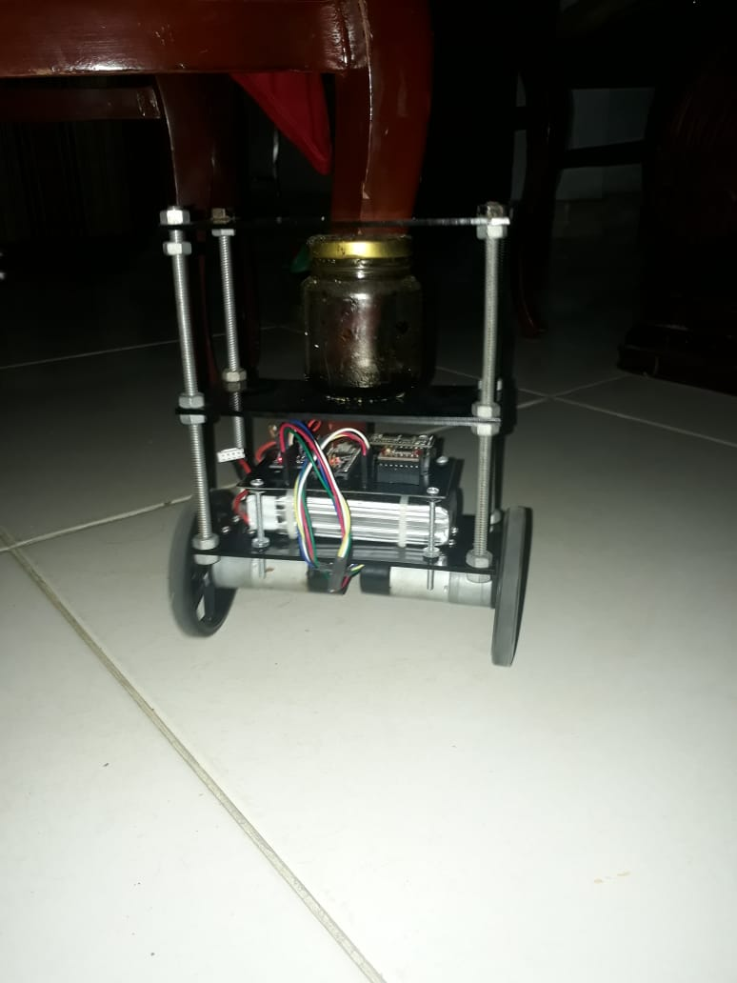
Ilustración 54 perturbacion tipo carga

PRUEVAS DE CONTROL FUZZY APLICADO LA PLANTA FISICA

Una vez obtenidas las variables lingüísticas es hora de poner en funcionamiento el péndulo invertido sobre dos llantas, en este caso se realizaron de 3 diferentes controles fuzzy, con el fin observar los diferentes comportamientos debido al cambio de controladores.
- El primer controlador realizado:
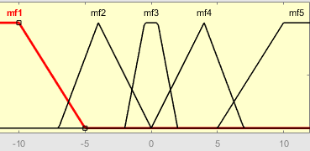
Ilustración 55variable lingüística de entrada del primer controlador

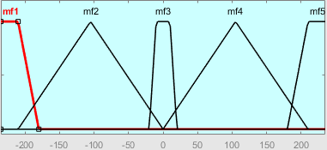
Ilustración 56variable lingüística de salida del primer controlador

Estas son las variables lingüísticas de entra y salida de nuestro primer controlador, se pensó con el fin de tener una salida proporcional y sin ser muy agresivo.

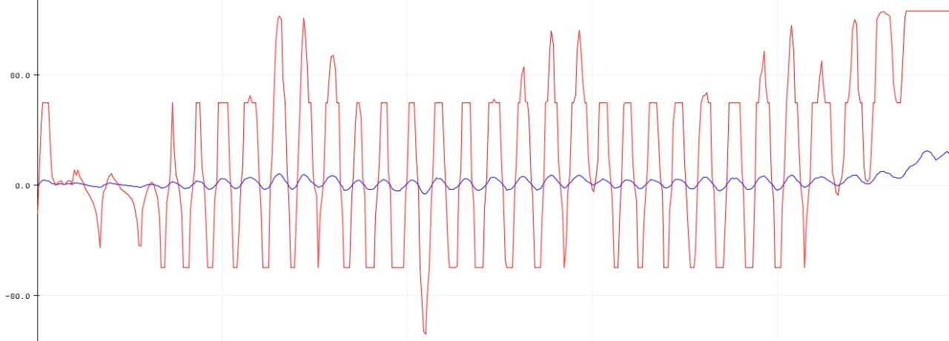
Ilustración 57 correlación de la salida del primer controlador y el ángulo del péndulo

Pero contrario a lo que se pensó la salida del controlador fue muy agresiva, la señal roja representa la salida del controlador, está representada en PWM, la señal azul es el ángulo en el que se encuentra el péndulo invertido sobre dos llantas, en esa grafica se puede aprecia como al llegar al límite de inclinación recuerda el impulso lo hace saltar hacia el otro limite, haciendo que este oscile y con cualquier perturbación hace que caiga.

Segundo controlador realizado:
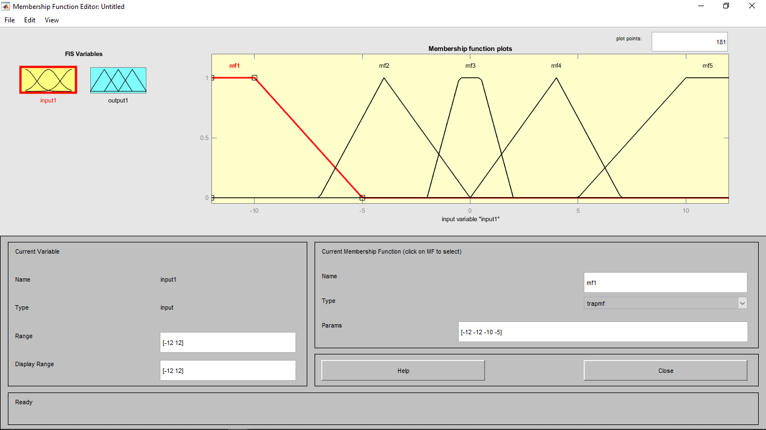
Ilustración 58variable lingüística de entrada del segundo controlador

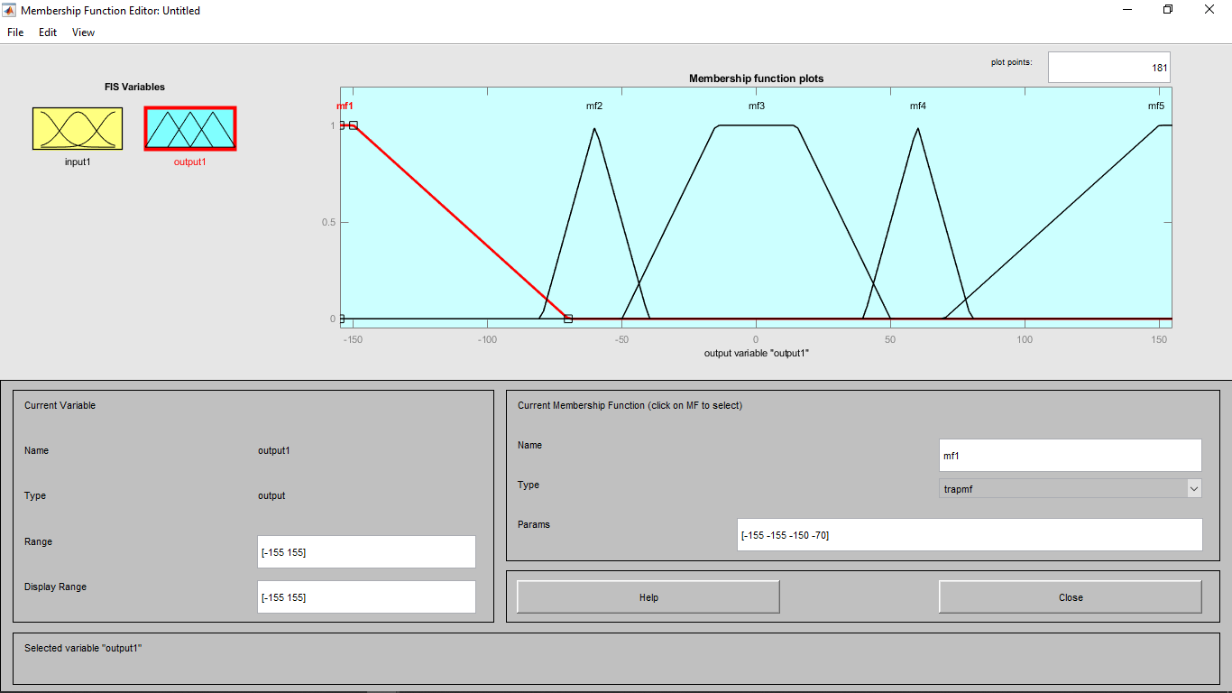
Ilustración 59 variable lingüística de salida del segundo controlador

Siendo estas las variables lingüísticas de entrada y salida del segundo controlador difuso del péndulo invertido sobre dos llantas, este se diseñó pensado en corregir los errores del primero.
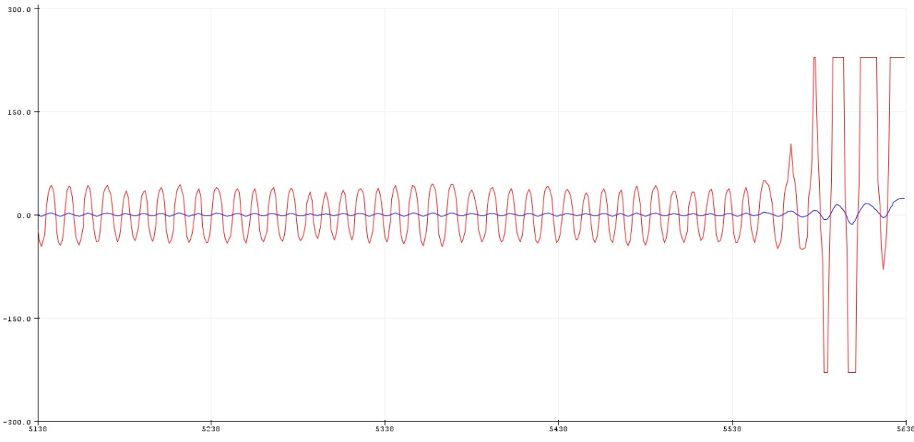
Ilustración 60 correlación de la salida del segundo controlador y el ángulo del péndulo

El comportamiento de la planta con este controlador es muy similar al primero, ya que teniendo respuestas muy agresivas nunca llegar al error cero, puesto que apenas entra en las variables lingüísticas ENP esta saltaba a EPP, haciendo que nunca llegase a la variable C, y con la mínima perturbación se salta a las funciones de membrecía exteriores causando su caída.
Tercer controlador realizado
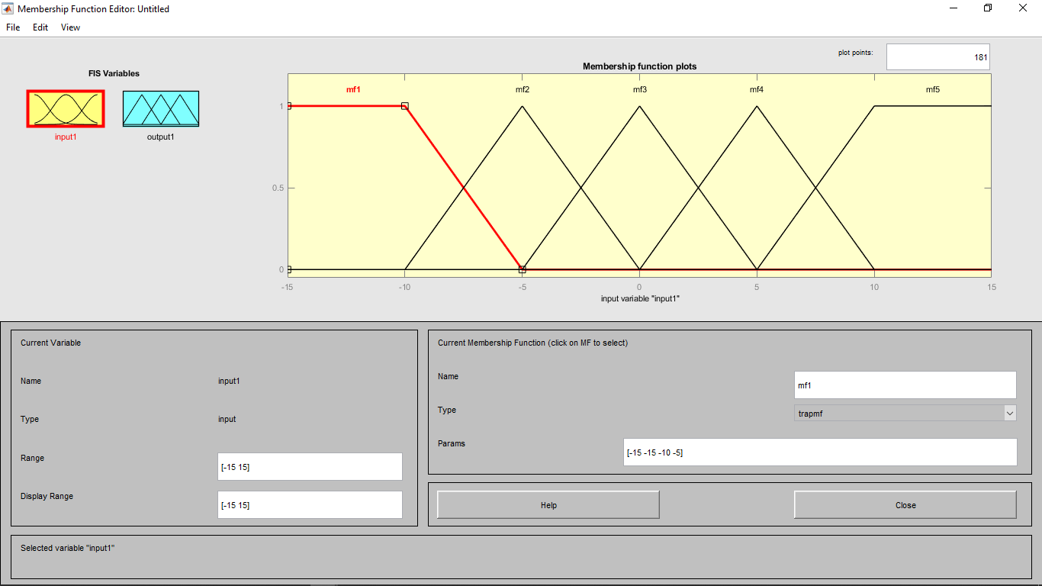
Ilustración 61variable lingüística de entrada del tercer controlador

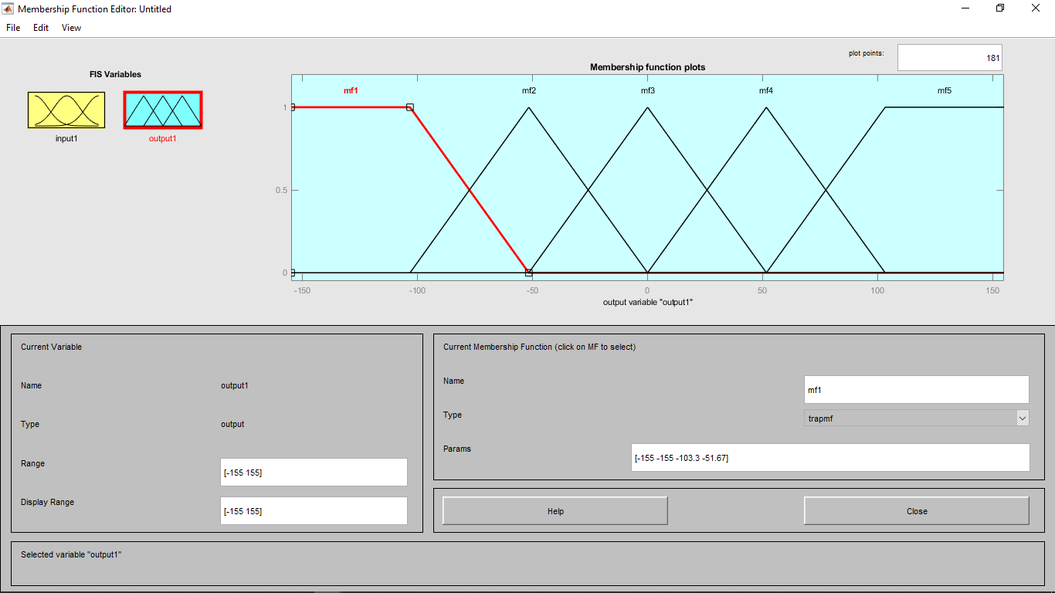
Ilustración 62variable lingüística de salida del tercer controlador

Al buscar la simetría en las funciones de membrecía de las variables lingüísticas, se pensó en una salida proporcional no muy agresiva.
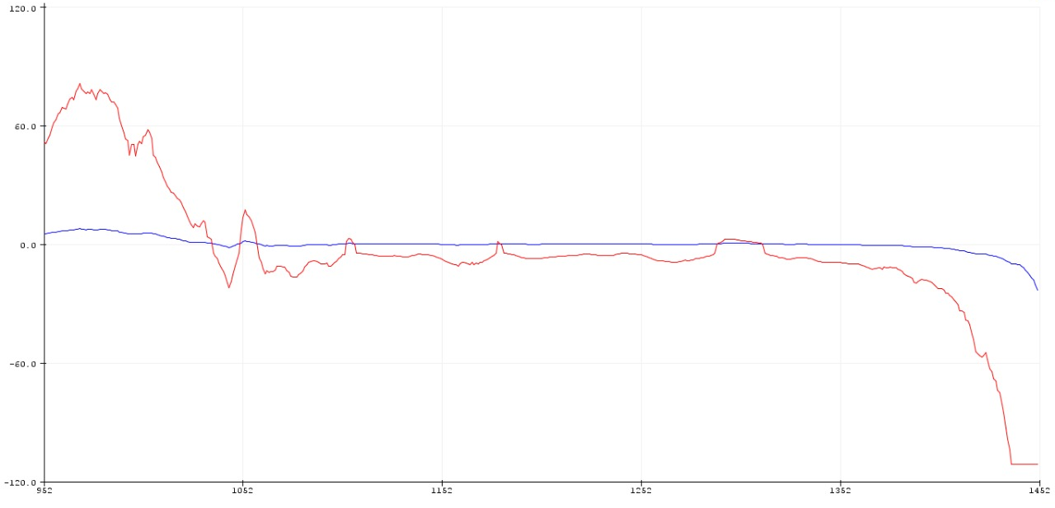
Ilustración 63correlación de la salida del segundo controlador y el ángulo del péndulo

Esta grafica demuestra que aunque estabilizo el péndulo invertido sobre dos llantas, la salida del controlador fue mucha más proporcional, además de que se logró estabilizar por un corto periodo de tiempo, se concluyó que al tener funciones de membrecía simétricas se obtiene una salida mucho menos agresiva, aunque no se logró estabilizar el sistema se da base a posibles correcciones, el controlador fuzzy es un controlador basado en la experiencia del operario, entre este más conocimientos tenga de la plata, mejor va a ser su control, en el caso del péndulo invertido al ser una planta no operada por nadie, se hacer difícil de crear un controlador sufrientemente estable y robusto.

CONCLUCIONES Y TRABAJOS FUTUROS

En conclusión, uno de los factores determinante para la construcción del péndulo invertido sobre dos llantas es la distribución de su peso, ya que, si este está distribuido en la planta más alta del péndulo, este elevara su centro de gravedad, causando que la plata se vuelva mucha más inestable. Otro de factor determinante es la altura del sensor, este entre más cerca este del eje del péndulo hace que los datos que tomen entre muestras no estén tan alejados, haciendo que su control sea mucho más sencillo.

Al realizar esta exhaustiva investigación e implementación en torno al control de un péndulo invertido sobres dos ruedas y después de casi un año de trabajo, en donde se diseñó desde cero todo lo necesario para poder culminar esta tesis utilizando los conocimientos adquiridos a lo largo de toda la carrera de Ingeniería Electrónica , podemos concluir que el desarrollo de una buen modelo matemático es el principal factor para poder realizar y abrirse espacio a muchos más controles que existen y que pueden llegar a ser mucho más efectivos que los dos que se han profundizado en el presente trabajo. A raíz de todas las pruebas realizadas se llega a verificar que la aproximación de la dinámica de la planta con la que se trabajó quedo un poco corta y no fue muy precisa al sistema real, obligándonos a utilizar técnicas más empíricas para poder lograr que el robot se estabilizara.

En cuanto a los resultados que se obtuvieron en todas la simulaciones y pruebas con el robot tanto para el control PID como para el FUZZY podemos afirmar que el control PID es la técnica mucho apropiada para poder llegar a lograr la estabilidad del sistema, ya que con este fue posible que el péndulo invertido sobre dos ruedas lograra conservar el equilibrio durante un considerable tiempo y además resistiendo y comportándose de buena manera y muy rápido frente a diferentes tipos de perturbaciones eso si teniendo en cuenta el espacio con el que cuente a su alrededor para poder desplazarse con libertad . Un punto muy importante a resaltar es que para lograr esto solo se tuvo en cuanta el movimiento angular del péndulo y no otras variables que pudieron haber hecho que el sistema fuera mucho más estable como lo es la velocidad angular de las ruedas, las diferentes aceleraciones.

REFERENCIAS

[1] Santiago Javier Pincin. Junio 2016. “Diseño Construcción y Control de un robot balancín”. [Archivo PDF]
[2].Juan fernando villaceres Betancourt, Michelle Estefanía viscaino sarango. Diseño e implementación de tres esquemas de control: PID, LQR y modos deslizantes para la estabilización del péndulo invertido sobre dos ruedas de lego mindstroms con la aplicación de un planificador de rutas mediante el algoritmo rrt. Escuela Politécnica Nacional .Quito, noviembre 2016
[3] Paola Andrea Lora Thola. 16 de marzo de 2015. “Estudio e implementación de un controlador para un robot tipo Segway y de los algoritmos que lo capacitan para el seguimiento de trayectorias desconocidas”. UNIVERSIDAD POLITÉCNICA DE CATALUNYA (UPC). [Archivo PDF].
[4] Ander Gracia Moisés, Santiago Tainta Ausejo. Pamplona, 19 de junio de 2017. Diseño y construcción de un robot auto balanceado mediante Arduino. Universidad Pública de Navarra. [Archivo PDF].
[5] Alberto Hernández Largacha. Control inteligente del péndulo invertido[documento pdf][2011-2012]
[6] coulumb modelo de friction. [pagia web online]. Ultima actualización el 24 de agosto del 2011[acceso gratuito].
[7] diseño simulación y construcción de un sistema carro- péndulo mediante la tecnología lego[septiembre 2012] Alex Calvo gallego. Universitat Rovira i Virgili
[8] Diseño y implementación en PCB de un robot auto balanceado con Arduinocon modulo inalámbrico[15 de junio de 2015] Víctor Esteban Falconi Loj, Ignacio Del Villar Fernández. Universidad publica de navarra.

ANEXOS

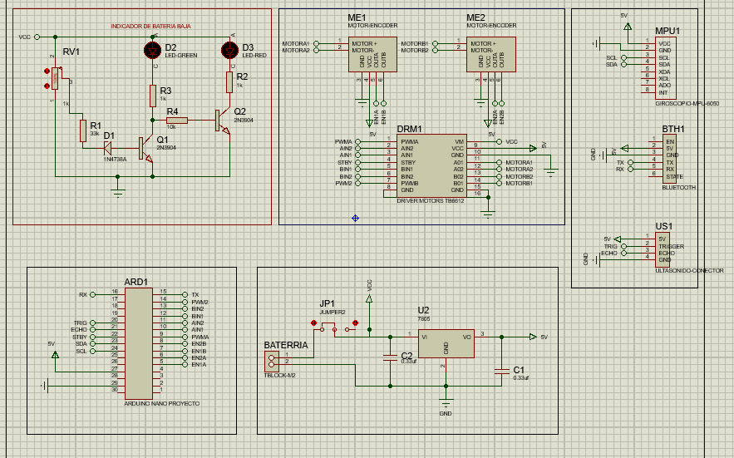
Ilustración 64 diseño electronico de placa diseñada en proteus 8.5
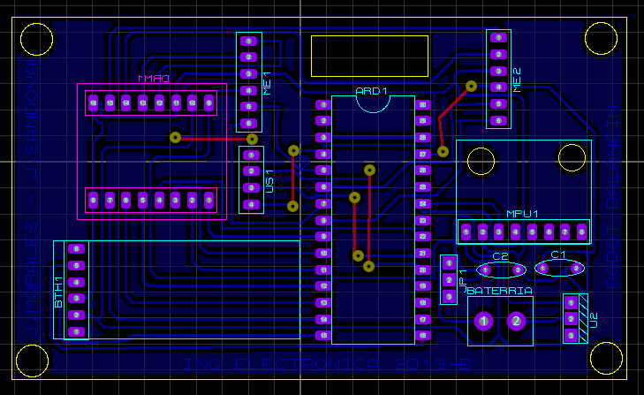
Ilustración 65 diseño de placa elaborada en proteus
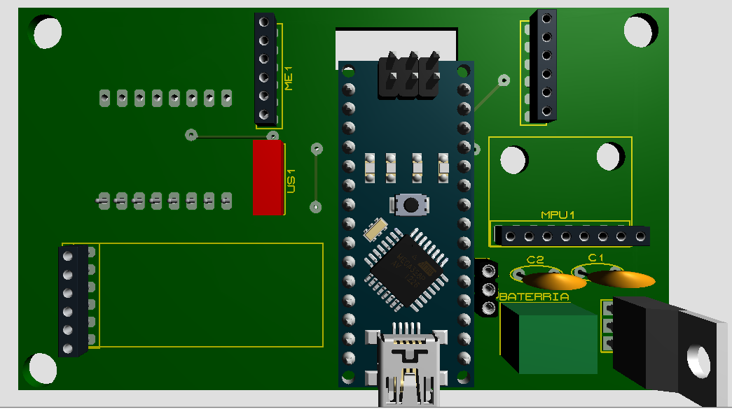
Ilustración 66 vista en 3d de la PCB elaborada

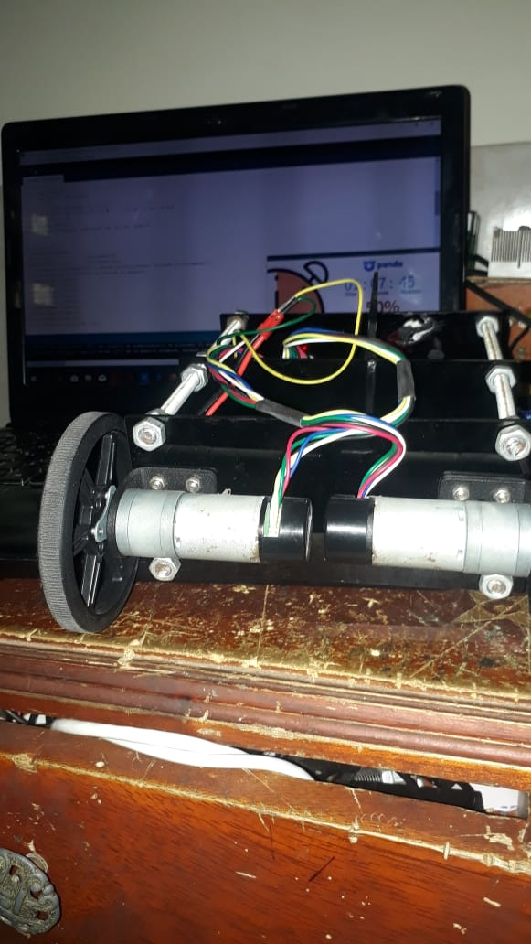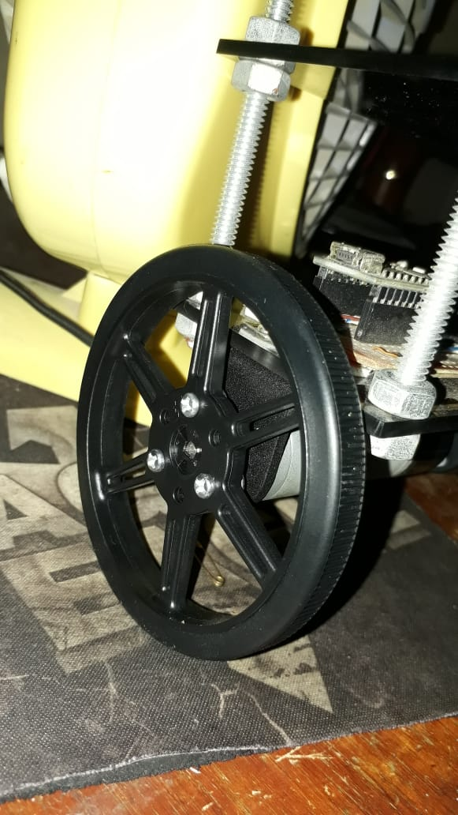
Ilustración 67 ruedas y motores de robot balancín

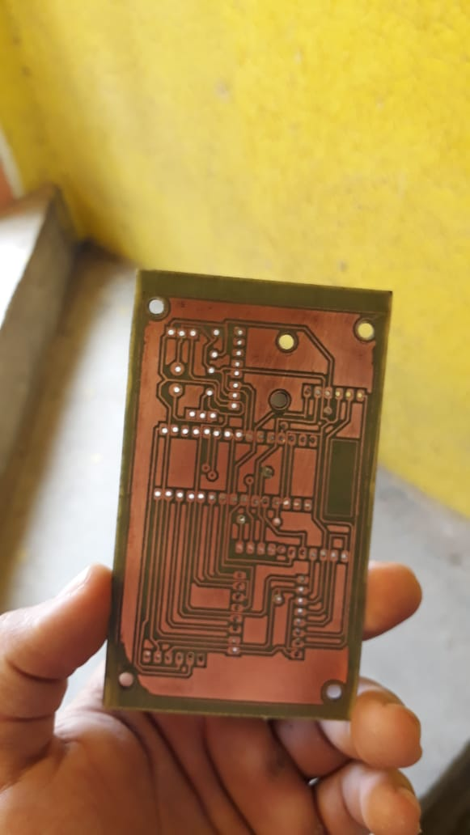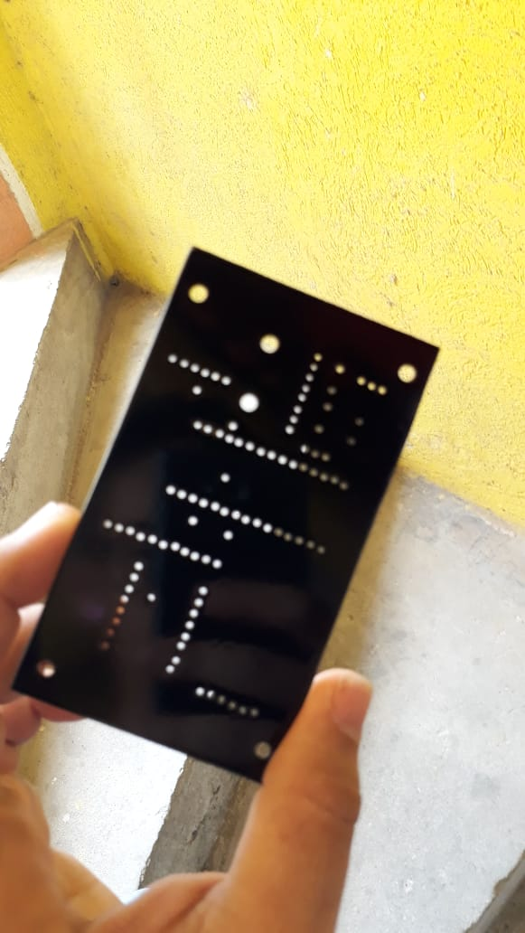
Ilustración 68 váquela impresa y lista para soldar componentes

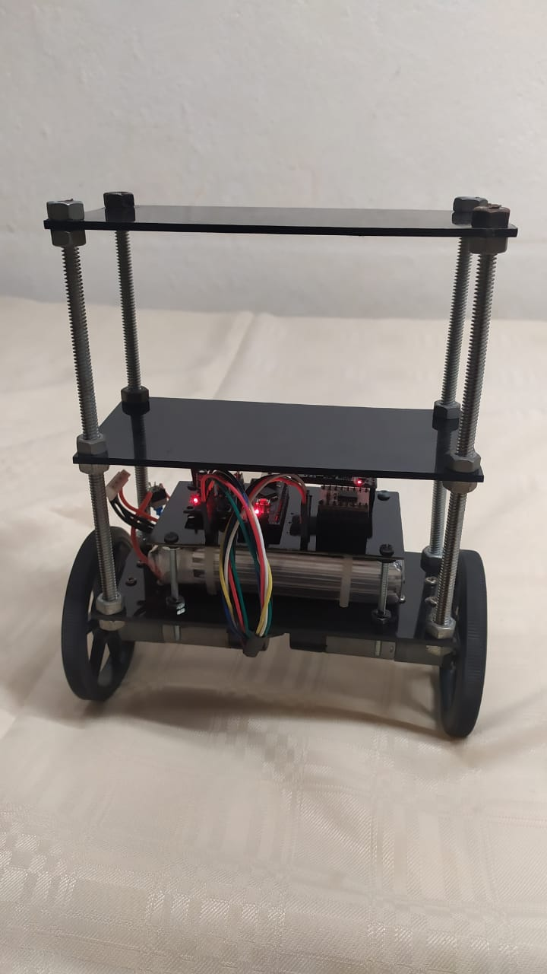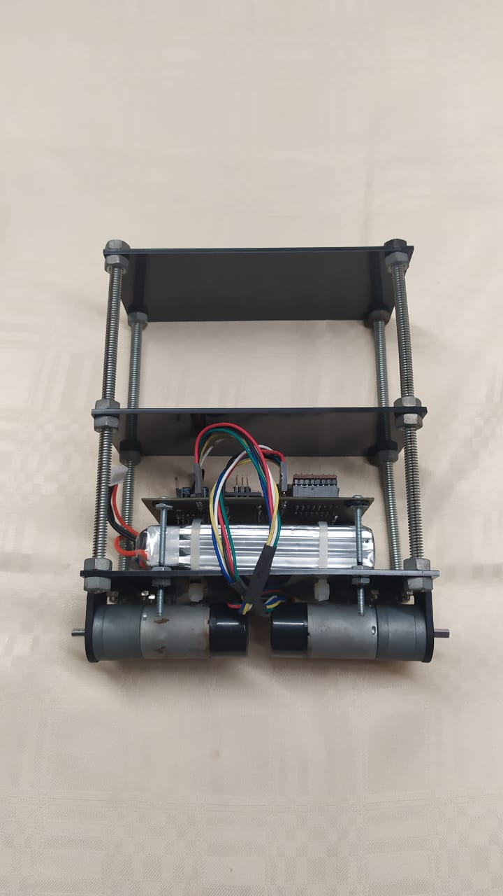
Ilustración 69 Péndulo invertido sobre dos ruedas terminado

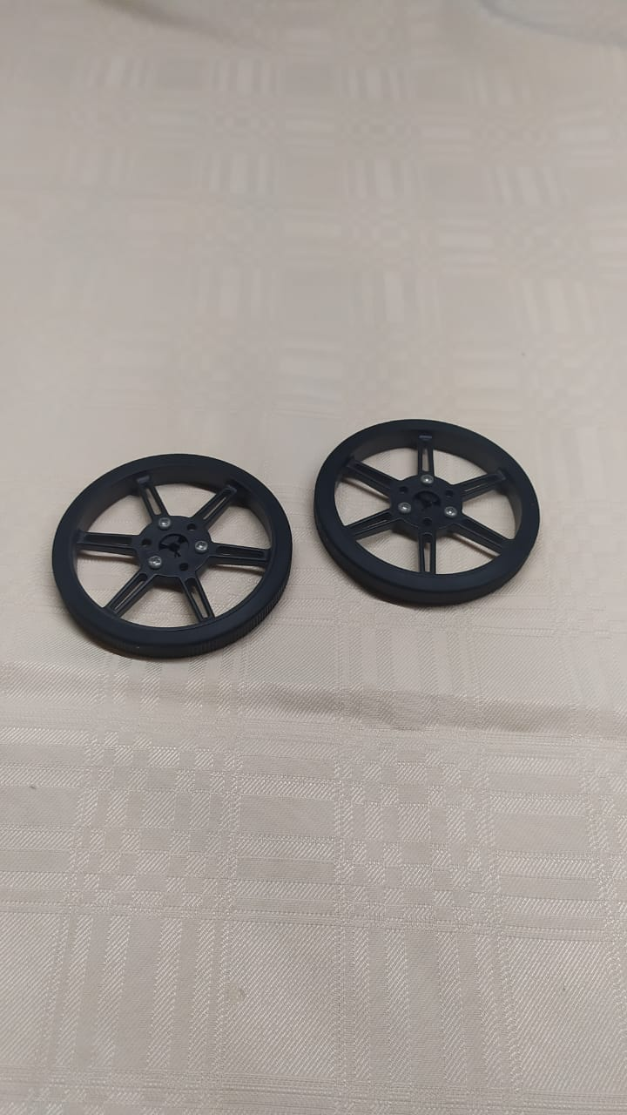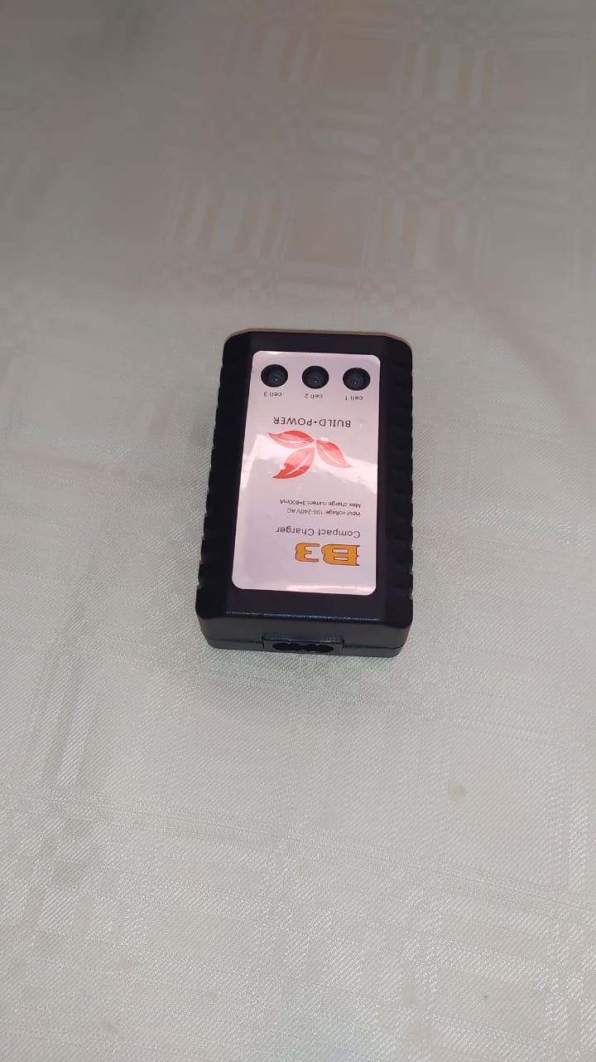
Ilustración 70 llantas y cargador de baterías

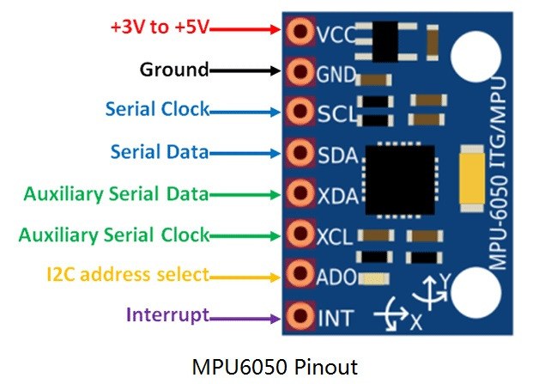
Ilustración 71Datasheet modulo MPU6050

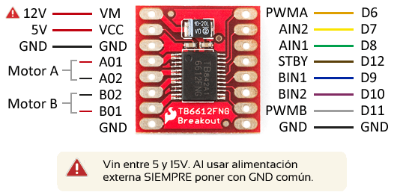
Ilustración 72Datasheet driver TB6612FNG

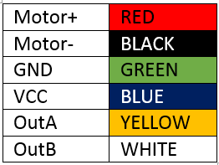
Ilustración 73Datasheet motor 12v
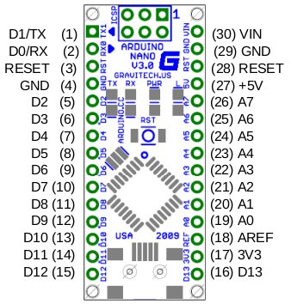
Ilustración 74Datasheet Arduino nano

